МИНИСТЕРСТВО НАУКИ И ВЫСШЕГО ОБРАЗОВАНИЯ РОССИЙСКОЙ ФЕДЕРАЦИИ
ФЕДЕРАЛЬНОЕ ГОСУДАРСТВЕННОЕ БЮДЖЕТНОЕ ОБРАЗОВАТЕЛЬНОЕ УЧРЕЖДЕНИЕ
ВЫСШЕГО ОБРАЗОВАНИЯ
«НОВОСИБИРСКИЙ ГОСУДАРСТВЕННЫЙ ТЕХНИЧЕСКИЙ УНИВЕРСИТЕТ»

Отделение информационных технологий и вычислительной техники

КУРСОВАЯ РАБОТА

по МДК 02.01 Технология разработки программного обеспечения
специальности 09.02.07 Информационные системы и программирование

ПРОЕКТИРОВАНИЕ И РАЗРАБОТКА ПОЛЬЗОВАТЕЛЬСКОГО ИНТЕРФЕЙСА ДЛЯ ИНФОРМАЦИОННОЙ СИСТЕМЫ ФЕДЕРАЛЬНОЙ СЛУЖБЫ ПСИХОЛОГИЧЕСКОЙ ПОМОЩИ

Исполнитель:
студент группы № ИП-32
____________ / Дратова Д.А.

Руководитель:
____________ /Прохорова И.Н.

Курсовая работа
защищена с оценкой
______________________

Новосибирск, 2026

Оглавление
ВВЕДЕНИЕ 4
ГЛАВА 1. АНАЛИЗ ПРЕДМЕТНОЙ ОБЛАСТИ И ТЕОРИТИЧЕСКОЙ ОСНОВЫ РАЗРАБОТКИ 6
1.1 Постановка задачи 6
1.2 Обзор инструментальных средств 8
1.3 Анализ существующих решений и обоснование разработки собственного интерфейса 11
1.4 Обоснование выбора и определение методологии (ПМИ) 13
ГЛАВА 2 ПРОЕКТИРОВАНИЕ И РЕАЛИЗАЦИЯ 18
2.1 Анализ контекста информационной системы 18
2.2 Анализ требований к пользовательскому интерфейсу 20
2.3 Определение возможностей системы 23
2.4 Проектирование BPMN-диаграммы бизнес-процессов 26
2.5 Структура данных 31
2.6 Создание макетов веб-страниц 33
2.7 Особенности frontend-разработки 44
2.8 Функциональное тестирование продукта 50
ЗАКЛЮЧЕНИЕ 54
СПИСОК ИСПОЛЬЗОВАННЫХ ИСТОЧНИКОВ 56
Приложение 1 57
Приложение 2 57
Приложение 3 58
Приложение 4 58
Приложение 5 64
Приложение 6 67
Приложение 7 74

ВВЕДЕНИЕ
Создание Федеральной службы психологической помощи (ФСПП) направленно на обеспечение граждан доступной психологической поддержкой. В процессе функционирования такой службы ежедневно накапливается огромный объем разнородной информации: личные данные клиентов, история проведенных сессий, обратная связь от пациентов. Хаотичное взаимодействие через множество разных каналов связи неизбежно ведет к потере заявок, дублированию записей и снижению уровня доверия пользователей. Единственным способом навести порядок в процессе обслуживания и повысить эффективность работы службы является внедрение грамотно спроектированного пользовательского интерфейса.
Объектом исследования данной работы является процесс проектирования и разработки пользовательского интерфейса для информационной системы Федеральной службы психологической помощи. Предметом исследования выступают методы, инструменты и технологии создания веб-интерфейса, обеспечивающего удобное взаимодействие между клиентами и специалистами.
Целью проектирования является разработка такого интерфейса, который позволит эффективно вести учет всех ключевых элементов работы службы: от выбора специалистов и записи на консультацию до управления личными данными. Имея под собой удобный и интуитивно понятный инструмент, служба сможет работать быстро, безопасно и комфортно для всех участников процесса.
Задачи работы:
1. Провести анализ предметной области и выявить ключевые сценарии взаимодействия пользователей с системой.
2. Сравнить существующие программные продукты и обосновать выбор оптимального набора инструментов для реализации проекта.
3. Сформулировать функциональные требования к системе и определить её основные возможности.
4. Определить методику проверки качества программного продукта и подготовки его к испытаниям.
5. Разработать логические схемы бизнес-процессов и структуру данных, необходимых для работы интерфейса.
6. Создать визуальные макеты веб-страниц и реализовать клиентскую часть приложения с использованием современных библиотек.
7. Провести функциональное тестирование разработанного интерфейса для подтверждения корректности его работы.

ГЛАВА 1. АНАЛИЗ ПРЕДМЕТНОЙ ОБЛАСТИ И ТЕОРИТИЧЕСКОЙ ОСНОВЫ РАЗРАБОТКИ

1.1 Постановка задачи
В условиях растущего запроса общества на доступную и качественную психологическую помощь, создание Федеральной службы психологической помощи (ФСПП) является важной социальной задачей. Данная служба призвана обеспечить граждан вне зависимости от их места проживания и социального статуса возможностью получения оперативной поддержки, консультирования и долгосрочной терапии. Ключевым фактором успеха цифровизации такой службы должно стать не только наличие функциональной серверной части, но и создание продуманного, безопасного и интуитивно понятного пользовательского интерфейса, который позволит снизить психологические барьеры для обращения за помощью и обеспечить комфортное взаимодействие всех участников процесса.
В рамках данной курсовой работы в качестве объекта автоматизации выступает клиентская часть информационной системы ФСПП, которая должна быть реализована в виде современного адаптивного веб-сайта. Данный сайт будет выступать основным каналом взаимодействия между клиентами, психологами-специалистами и административным персоналом, обеспечивая интуитивно понятный интерфейс для навигации, записи на прием и управления личными данными.
В процессе проектирования и разработки пользовательского интерфейса веб-сайта необходимо решить следующие задачи:
Задача 1. Обеспечить реализацию модуля аутентификации и ролевой навигации:
–разработать формы входа и регистрации с клиентской валидацией данных (телефон, email, пароль, ФИО);
–реализовать адаптивное меню и маршрутизацию, динамически изменяющуюся в зависимости от роли пользователя (клиент/специалист);
–обеспечить защиту маршрутов, управление токенами сессий и безопасный выход из системы.
Задача 2. Обеспечить создание каталога специалистов и страниц профиля:
–разработать переиспользуемые карточки специалистов с отображением ключевой информации (ФИО, образование, методы работы, стаж, фото);
–обеспечить корректную обработку состояний загрузки и отсутствия данных (сообщения об ошибках).
Задача 3. Обеспечить интеграцию с внешними сервисами для записи и проведения консультаций:
–реализовать перенаправление клиента на платформу Qlick.io для выбора свободного временного слота;
–обеспечить возможность мгновенной оплаты консультации через интегрированный платёжный шлюз;
–настроить автоматическую отправку на электронную почту клиента ссылки на видеоконференцию перед началом сессии;
–предусмотреть интеграцию с видеосервисом Zoom для проведения онлайн-сессий.
Задача 4. Обеспечить управление личными данными и настройками безопасности:
–разработать интуитивные формы редактирования профиля с валидацией и возможностью отмены изменений;
– реализовать модуль смены пароля с проверкой сложности пароля: минимальная длина 8 символов, наличие хотя бы одной заглавной буквы, одной строчной буквы и одного специального символа.
Задача 5. Обеспечить доступность, адаптивность и соответствие современным стандартам UX:
–внедрить принципы WCAG 2.1 (управление с клавиатуры, ARIA-атрибуты, достаточная контрастность);
–реализовать полностью адаптивную вёрстку для корректного отображения на мобильных устройствах, планшетах и десктопах;
–применить единую дизайн-систему на базе CSS-переменных и утилитарных классов для обеспечения визуальной целостности, и лёгкости поддержки кода.
В настоящее время взаимодействие со службой часто осуществляется через разрозненные каналы связи (телефон, мессенджеры, электронная почта), что приводит к потере заявок, очередям, дублированию информации и снижению уровня доверия пользователей. Поэтому разработка современного, доступного и технологичного пользовательского интерфейса веб-сайта является фундаментом для создания полноценной информационной системы ФСПП, которая в перспективе обеспечит эффективную, безопасную и человеко-ориентированную работу службы.

1.2 Обзор инструментальных средств
Для успешной реализации пользовательского интерфейса информационной системы Федеральной службы психологической помощи необходимо обоснованно выбрать инструменты на всех этапах работы: от проектирования макетов и прототипов до вёрстки, программирования и сборки проекта. В данном разделе проводится обзор современных средств фронтенд-разработки, обосновывается выбор технологического стека, а также определяются инструменты для проектирования и разработки.
На сегодняшний день существует множество подходов и библиотек для создания веб-интерфейсов. Все они условно подразделяются на два типа: традиционные многостраничные приложения (MPA), где каждая страница загружается с сервера, и одностраничные приложения (SPA), использующие компонентный подход и динамическую отрисовку интерфейса на стороне клиента без полной перезагрузки страницы. Для реализации информационной системы ФСПП рассматривались современные SPA-библиотеки и фреймворки:
–Vue.js — прогрессивный фреймворк, известный своей простотой освоения и гибкой реактивной архитектурой. Предлагает удобную экосистему для управления состоянием и роутинга, однако в крупных корпоративных проектах иногда уступает в стандартизации типизации и enterprise-интеграциях по сравнению с React.
–Angular — полнофункциональный MVC-фреймворк от Google, включающий из коробки роутинг, HTTP-клиент, систему форм и строгую типизацию на TypeScript.
–React — декларативная библиотека для построения пользовательских интерфейсов от Meta. Основана на компонентном подходе, виртуальном DOM и одностороннем потоке данных.
На основе проведённого сравнения современных инструментов для реализации пользовательского интерфейса ФСПП была выбрана связка React 18 + TypeScript + Vite. Данный выбор обусловлен следующими факторами:
- Компонентная архитектура и переиспользуемость. React позволяет разбивать интерфейс на изолированные блоки, что упрощает поддержку, тестирование и масштабирование проекта.
- Статическая типизация (TypeScript). Строгая типизация снижает количество ошибок времени выполнения, обеспечивает автодополнение в IDE и упрощает рефакторинг, что критично для систем, работающих с формами авторизации, записями на консультации и профилями пользователей.
- Производительность и оптимизация сборки (Vite). Современный сборщик обеспечивает мгновенный запуск сервера разработки, горячую замену модулей (HMR) и оптимизированную production-сборку за счёт нативных ES-модулей и tree-shaking.
- Экосистема для работы с формами. Для управления формами и валидацией данных используются библиотеки react-hook-form (эффективное управление состоянием формы) и zod (декларативная валидация с автоматическим выводом типов TypeScript).
Для обеспечения качественного проектирования и разработки были выбраны следующие инструменты:
Инструмент визуального проектирования интерфейса: Figma.
Figma — облачный инструмент для совместной работы над UI/UX-дизайном и прототипированием. Продукт поддерживает создание дизайн-систем, интерактивных прототипов и экспорт активов для разработчиков. Выбор данного инструмента обусловлен следующими преимуществами:
–возможность создания интерактивных прототипов для тестирования пользовательских сценариев (запись на приём, навигация по профилю) до начала программирования;
–поддержка компонентного подхода и стилевых переменных, что обеспечивает единообразие интерфейса и упрощает передачу макетов разработчикам;
удобное совместное редактирование, комментирование и версионирование дизайна.
Инструмент программирования и сборки: VS Code + Vite.
Для непосредственной реализации интерфейса и работы с кодом был выбран редактор VS Code в связке со сборщиком Vite. VS Code предоставляет расширенную поддержку TypeScript, плагины для React, отладку и интеграцию с Git, а Vite отвечает за быструю компиляцию, оптимизацию ассетов и подготовку проекта к деплою.
Преимущества связки:
–полная поддержка современного стандарта ESNext, JSX и TypeScript;
–мгновенная перезагрузка компонентов при изменении кода без потери состояния;
–автоматическая минификация, разделение кода (code-splitting) и оптимизация изображений для production-сборки.
Процесс разработки пользовательского интерфейса выстроен следующим образом:
- В Figma проектируются UI-макеты, прорабатываются состояния элементов (hover, active, disabled, loading) и интерактивные пользовательские сценарии.
- На основе макетов реализуется компонентная база на React + TypeScript с использованием утилитарной стилизации Tailwind CSS и доступных примитивов Radix UI.
- Сборка и локальное тестирование выполняются через Vite с проверкой производительности, кроссбраузерности и соответствия стандартам доступности.
- Готовый проект собирается в оптимизированный бандл и развёртывается на сервере (Docker + Nginx) для финального функционального тестирования

1.3 Анализ существующих решений и обоснование разработки собственного интерфейса
В условиях активной цифровизации сферы психологической и телемедицинской помощи на рынке представлено значительное количество программных решений, предназначенных для организации онлайн-консультаций, управления расписанием и проведения сессий. В ходе исследования были выделены четыре основные категории существующих продуктов:
- Специализированные платформы для психологов и клиентов (например, «Ясно», Zigmund.Online) представляют собой готовые экосистемы с каталогом специалистов, системой записи, видеосвязью и инструментами для ведения сессий. Однако данные решения ориентированы преимущественно на коммерческий сектор: они имеют фиксированную визуальную стилистику, ограниченную возможность кастомизации под регламенты государственной службы.
- Универсальные телемедицинские сервисы («СберЗдоровье», «Яндекс.Здоровье») охватывают широкий спектр медицинских направлений, но их функционал избыточен для задач психологической помощи. Сложная навигация, перегруженный интерфейс и акцент на клинические процедуры создают дополнительные барьеры для пользователей, обращающихся за поддержкой в состоянии стресса.
- SaaS-сервисы бронирования (Calendly, Qlick.io) предоставляют удобные инструменты планирования и интеграции с календарями, однако они не учитывают специфику психологических консультаций.
- Конструкторы сайтов и CMS с плагинами (1С-Битрикс, Tilda) позволяют быстро развернуть веб-ресурс, но требуют значительной доработки для обеспечения доступности (стандарты WCAG), безопасности персональных данных и соответствия профессиональным стандартам. Кроме того, такие решения часто имеют ограниченные возможности для реализации сложной логики авторизации, ролевой модели и интеграции с внешними сервисами.
Таким образом, ни одно из рассмотренных решений не удовлетворяет совокупности требований Федеральной службы психологической помощи: специализированный пользовательский опыт, соответствие нормативным требованиям РФ, гибкая ролевая модель, интеграция с внешними сервисами (Qlick.io для записи и оплаты, Zoom для видеосвязи, email-уведомления) и возможность полной кастомизации интерфейса.
Обоснование разработки собственного интерфейса
Разработка собственного пользовательского интерфейса обусловлена следующими факторами:
- Соответствие нормативным требованиям. Собственная разработка позволяет обеспечить хранение и обработку персональных данных в соответствии с ФЗ-152, внедрить механизмы разграничения прав доступа и логирования действий, а также адаптировать интерфейс под этические нормы Российского психологического общества.
- Специализированный пользовательский опыт. Интерфейс проектируется с учётом психоэмоционального состояния целевой аудитории: минималистичная цветовая палитра, чёткая визуальная иерархия, отсутствие агрессивных анимаций и навязчивых уведомлений.
- Гибкая архитектура и интеграция. Фронтенд - часть системы строится как одностраничное приложение (SPA) на базе React 18 и TypeScript, что обеспечивает плавную навигацию без перезагрузки страниц. Интеграция с проверенными внешними сервисами (Qlick.io для бронирования и оплаты, Zoom для видеоконференций) позволяет не разрабатывать сложные модули с нуля, сосредоточив усилия на проектировании удобного интерфейса.
- Экономическая целесообразность. Разработка собственного интерфейса требует единовременных затрат на проектирование и вёрстку, однако исключает ежемесячные подписочные платежи и комиссии за транзакции, характерные для SaaS-платформ.
- Технологическая независимость. Использование открытого стека (React, TypeScript, Tailwind CSS, Radix UI, Vite) исключает привязку к конкретному поставщику, обеспечивает возможность аудита безопасности кодовой базы и гибкую адаптацию под изменяющиеся требования службы.
Таким образом, разработка собственного пользовательского интерфейса является обоснованным решением, позволяющим создать безопасный, доступный и масштабируемый веб-ресурс, полностью соответствующий задачам Федеральной службы психологической помощи.

1.4 Обоснование выбора и определение методологии (ПМИ)
–Определение методологии испытаний
Методология испытаний — это совокупность правил, методов и средств, позволяющих подтвердить соответствие разработанного программного продукта требованиям технического задания. Использование методологии показывает, что тестирование проводится системно, с пониманием того, что и зачем проверяется.
В рамках данной работы методология испытаний базируется на положениях ГОСТ 19 «Программа и методика испытаний», который входит в Единую систему программной документации (ЕСПД). Опора на этот стандарт обеспечивает структурированность и объективность процесса проверки разработанной базы данных.
Основная цель испытаний — подтвердить, что пользовательский интерфейс информационной системы Федеральной службы психологической помощи работает корректно: все элементы управления реагируют на действия пользователя, навигация между страницами выполняется без ошибок, формы проходят валидацию, а интеграция с внешними сервисами (Qlick.io, Zoom, email-уведомления) функционирует в штатном режиме.
–Обоснование выбора видов испытаний
Автономные (модульные) испытания — проверка отдельных компонентов сразу после их создания. В моём случае это проверка каждого UI-компонента в изоляции: корректность отображения кнопок (Button), полей ввода (Input), карточек специалистов (SpecialistCard), модальных окон (Dialog). Функциональное тестирование интерфейса проводилось вручную в браузерах Chrome, Yandex Browser, Safari с использованием Chrome DevTools для проверки адаптивности. Автоматизированное модульное тестирование компонентов запланировано на следующем этапе развития проекта
Интеграционные испытания — проверка того, как компоненты взаимодействуют между собой и с внешними сервисами. Здесь проверяется:
–Корректность маршрутизации между страницами через React Router;
–Работа форм авторизации и записи с интеграцией React Hook Form;
–Взаимодействие с API-клиентом (apiClient.ts) при отправке данных;
–Интеграция с платформой Qlick.io для бронирования слотов;
–Генерация ссылок на видеоконференции Zoom и отправка уведомлений на электронную почту.
Системные (приемо-сдаточные) испытания — итоговая проверка всех функций на соответствие требованиям. Здесь моделируются реальные
пользовательские сценарии:
–Регистрация нового клиента с валидацией телефона и пароля;
–Вход в систему и проверка ролевой навигации;
–Выбор специалиста и переход на страницу профиля;
–Оформление записи на консультацию;
–Управление профилем в личном кабинете.
Успешное прохождение этого этапа означает, что интерфейс готов к эксплуатации.
–Выбор стратегии тестирования
В качестве основной стратегии тестирования выбран метод «чёрного ящика» (Black Box Testing) — проверка функциональности интерфейса без анализа внутреннего кода. Проверяется, что интерфейс возвращает ожидаемый результат на действия пользователя: корректные переходы, сообщения об ошибках, успешные уведомления.
Тестирование проводится:
–Вручную — для проверки пользовательских сценариев, адаптивности и доступности в реальных браузерах.
–Определение программы и методики испытаний
Для систематизации проверок выбран «Чек-лист проверки качества пользовательского интерфейса», который включает основные группы проверок:
–Функциональность и навигация
–Все ссылки и кнопки ведут на корректные страницы;
–Маршруты защищены в соответствии с ролью пользователя;
–Формы отправляют данные на правильный эндпоинт;
–Ошибки валидации отображаются понятно.

Валидация и обработка данных
–Поля телефона, email, пароля проходят клиентскую валидацию;
–Данные сохраняются и отображаются корректно после перезагрузки;
–Ошибки API обрабатываются с понятными сообщениями для пользователя
Доступность (Accessibility)
–Все интерактивные элементы доступны с клавиатуры;
–Контрастность текста соответствует уровню WCAG 2.1 AA;
–Фокус визуально выделен при навигации.
Адаптивность и кроссбраузерность
–Интерфейс корректно отображается на мобильных устройствах и персональных компьютерах ;
–Вёрстка не ломается при изменении размера окна;
–Функциональность проверяется в основных браузерах: Chrome, Yandex и Safari.
Интеграция с внешними сервисами
–Перенаправление на Qlick.io для выбора слота работает корректно;
–Ссылки на Zoom-комнаты генерируются и отправляются на почту;
–Уведомления об успешной записи отображаются через почту.
Производительность и пользовательский опыт
–Время загрузки страниц не превышает 3 секунд;
–Анимации плавные, не вызывают дискомфорта;
Безопасность
–Токены авторизации хранятся безопасно;
–Данные форм не сохраняются в логах;
Каждый пункт чек-листа будет проверен в ходе тестирования, а результаты зафиксированы в отчёте
–Объект, условия и критерии испытаний
Объект испытаний — пользовательский интерфейс информационной системы Федеральной службы психологической помощи, реализованный на базе React 18, TypeScript, Vite, Tailwind CSS и Radix UI. Интерфейс включает страницы: главная, каталог специалистов, профиль специалиста, авторизация, регистрация, личный кабинет клиента и специалиста, форма заявки для психологов.
Условия проведения испытаний:
–Операционная система: Windows 10 / macOS / Linux;
–Браузеры: Chrome , Safari и Yandex;
–Разрешения экрана: 360×640 (мобильные), 1920×1080 (десктоп);
–Инструменты: React Testing Library, Jest, axe-core, Lighthouse, BrowserStack, DBeaver (для проверки ответов API).
Критерии успешности:
–Отсутствие критических ошибок, блокирующих основные сценарии;
–Корректное выполнение всех тестовых пользовательских сценариев;
–Адаптивное отображение на устройствах;
–Успешная интеграция с внешними сервисами (Qlick.io, Zoom, email);
–Положительные результаты автоматизированных модульных тестов.

Таким образом, испытания пользовательского интерфейса информационной системы Федеральной службы психологической помощи будут проводиться в соответствии с методологией, основанной на ГОСТ 19, с использованием метода «чёрный ящик» Проверка выполняется автоматизированно (модульные тесты) и вручную (пользовательские сценарии, доступность, адаптивность) по утверждённому чек-листу. Результаты тестирования будут представлены в параграфе 2.7 «Функциональное тестирование продукта».
В первой главе был проведён анализ предметной области Федеральной службы психологической помощи. Проведён обзор существующих аналогов, который показал отсутствие готового решения, полностью удовлетворяющего требованиям федеральной службы. Выполнен обзор инструментальных средств, на основе которого обоснован выбор технологического стека: React 18, TypeScript, Vite, Tailwind CSS, Radix UI. Разработана методология тестирования в соответствии с ГОСТ 19, выбрана стратегия и составлен чек-лист проверок.
Таким образом, теоретическая база для проектирования и тестирования пользовательского интерфейса полностью сформирована, что позволяет перейти к практической реализации, описанной во второй главе курсовой работы.

ГЛАВА 2 ПРОЕКТИРОВАНИЕ И РЕАЛИЗАЦИЯ

2.1 Анализ контекста информационной системы
Для определения границ проектируемой системы и выявления основных внешних взаимодействий был проведен анализ контекста информационной системы. Контекстная диаграмма позволяет представить систему как «черный ящик» и определить все внешние сущности, с которыми пользовательский интерфейс обменивается данными.
Поскольку разрабатываемая часть является клиентским одностраничным приложением (SPA), центральным элементом контекста выступает Пользовательский интерфейс информационной системы ФСПП, реализованный на базе React.
В ходе анализа были выявлены следующие внешние сущности, взаимодействующие с интерфейсом:
Посетитель / Клиент — физическое лицо, ищущее психологическую помощь. Взаимодействует с системой для просмотра каталога специалистов, регистрации, авторизации, записью на консультацию и управления своими данными личном кабинете.
Специалист (Психолог) — сотрудник службы. Взаимодействует с системой для управления своим публичным профилем (образование, методы работы, стаж), записями на консультацию и просмотра панели управления на сайте Qlick.iow
API серверной части (Backend) — внешняя программная система, с которой фронтенд обменивается данными по протоколу HTTP/REST. Интерфейс отправляет запросы на авторизацию, получение списка специалистов и создание записей, а также получает JSON-ответы для отрисовки данных.
Внешний сервис бронирования (Qlick.io) — сторонняя платформа, на которую происходит перенаправление клиента для выбора конкретного временного слота и проведения оплаты консультации.
Сервис видеоконференций (Zoom) — платформа для проведения сессий. Интерфейс системы предоставляет пользователю ссылку или кнопку для подключения к комнате Zoom.
Сервис уведомлений (Email) — внешний почтовый сервер, получающий запросы от системы для отправки клиенту подтверждения о записи на консультацию.
Описание потоков данных
Взаимодействие между сущностями осуществляется через следующие основные потоки данных:
Входящие потоки (от пользователя к интерфейсу):
Аутентификационные данные: Телефон, пароль (для входа), ФИО, Email (для регистрации).
Действия управления: Нажатия кнопок (редактирование профиля, выход из системы, запись на консультацию).
Исходящие потоки (от интерфейса к пользователю):
Визуальное представление: Списки карточек специалистов, детализированные профили, формы ввода, элементы навигации.
Уведомления системы: Toast-сообщения (через библиотеку Sonner) об успехе операций (например, «Вход выполнен успешно») или ошибках валидации.
Потоки взаимодействия с внешними системами:
Запрос/Ответ API: Интерфейс отправляет JWT-токены для доступа к защищенным маршрутам и получает структурированные данные о специалистах и сессиях.
Редирект: Интерфейс передает управление браузером внешнему домену Qlick.io для завершения процесса бронирования.
Интеграция Zoom: Интерфейс отображает данные сессии, содержащие ссылку на подключение к видеоконференции.
Границы системы
Важно отметить, что в контекст проектируемого пользовательского интерфейса не входят:
Хранение данных (СУБД) — данные хранятся на стороне сервера.
Процессинг платежей — оплата происходит на стороне сервиса Qlick.io.
Организация видеосвязи — видеопоток передается через серверы Zoom.
Пользовательский интерфейс выступает посредником, обеспечивая удобную, безопасную и доступную оболочку для взаимодействия с этими сложными процессами.
Вывод по разделу:
Анализ контекста показал, что разрабатываемый интерфейс является ключевым звеном в цепочке оказания услуг, объединяя действия пользователей с функциональностью серверной части и сторонних сервисов. Четкое определение границ системы позволяет сформулировать точные требования к интеграционным модулям (авторизация, работа с API) и интерфейсным компонентам.

2.2 Анализ требований к пользовательскому интерфейсу
Для определения функциональности разрабатываемого пользовательского интерфейса информационной системы Федеральной службы психологической помощи был проведён анализ потребностей всех категорий пользователей. Результатом стали пользовательские истории (User Story), функциональные и нефункциональные требования, которые легли в основу проектирования интерфейса.
Пользовательские истории (User Story)
Пользовательские истории описывают потребности пользователей с их точки зрения. На основе анализа предметной области и интервью с заинтересованными сторонами были сформулированы следующие истории:
Как клиент, хочу быстро найти подходящего специалиста по методам работы и опыту, чтобы записаться на консультацию без длительных поисков. Хочу иметь возможность управлять своими личными данными, записыватся на консультацию и отправлять отзывы, через Telegram-бота.
Как клиент, хочу, чтобы процесс записи был простым и понятным: выбрать специалиста, перейти на платформу бронирования, оплатить консультацию и получить подтверждение на почту — всё в несколько кликов.
Как психолог, хочу иметь возможность управлять своим публичным профилем (образование, опыт, методы работы), а также записывать клиентов в вкладку «Записи на консультацию», чтобы привлекать клиентов и представлять свою квалификацию.
Как потенциальный сотрудник, хочу подать заявку на присоединение к команде через удобную форму заполнения важными данными, чтобы пройти отбор и стать частью службы.
Как пользователь в стрессовом состоянии, хочу видеть спокойный, минималистичный интерфейс без навязчивых элементов, чтобы чувствовать себя комфортно при использовании сервиса.
Функциональные требования
Функциональные требования описывают, что именно должен делать пользовательский интерфейс.
ФТ-1. Интерфейс должен отображать главную страницу с вертикальным скроллом, содержащую блоки: «О клинике», «Специалисты» (превью 3–4 карточек), «Для психологов», с адаптивной навигацией и логотипом.
ФТ-2. Интерфейс должен предоставлять формы входа и регистрации с клиентской валидацией: маска телефона +7 (__) -- (с использованием библиотеки libphonenumber-js), проверка ФИО (отсутствие цифр), проверка формата email по стандарту RFC 822, проверка сложности пароля (минимум 8 символов, наличие заглавной и строчной букв, цифры и специального символа), возможность показа/скрытия пароля.
ФТ-3. Интерфейс должен отображать страницу каталога специалистов в виде сетки карточек с фото, ФИО, стажем и методами работы; клик по карточке открывает персональную страницу специалиста.
ФТ-4. Персональная страница специалиста должна содержать: крупное фото, ФИО, образование, опыт, описание метода работы, а также интеграцию с внешним сервисом Qlick.io для выбора слота и оплаты консультации.
ФТ-6. Личный кабинет клиента должен содержать: раздел «Профиль» с возможностью inline-редактирования полей (ФИО, телефон, email) и кнопкой «Сохранить изменения», активируемой только при наличии правок; раздел «Записаться на консультацию» с переходом на каталог.
ФТ-7. Интерфейс не должен отображать в личном кабинете клиента список будущих записей или расписание — вся логика бронирования и управления слотами вынесена во внешний сервис Qlick.io.
ФТ-8. Страница «Стать частью команды» должна содержать форму подачи заявки с полями: email, образование, опыт работы, загрузка файла фотографии (проверка форматов .jpg/.png/.webp, макс. размер 5 МБ), с валидацией и визуальной обратной связью при выборе/удалении файла.
ФТ-9. Все формы должны предоставлять понятные сообщения об ошибках валидации и успешных действиях через toast-уведомления (библиотека Sonner).
Нефункциональные требования
Нефункциональные требования описывают, как должен работать пользовательский интерфейс.
НФТ-1. Производительность. Время первичной загрузки главной страницы не должно превышать 3 секунд при соединении 4G; отклик интерактивных элементов — не более 100 мс.
НФТ-2. Эмоциональная безопасность. Дизайн должен использовать спокойную цветовую палитру, минималистичную типографику, отсутствие агрессивных анимаций и навязчивых модальных окон, чтобы не повышать тревожность пользователей.
НФТ-3. Безопасность данных. Пароли не должны отображаться в открытом виде по умолчанию; токены авторизации должны храниться в защищённом хранилище; данные форм не должны попадать в логи консоли или URL-параметры.
НФТ-5. Кроссбраузерность. Корректная работа в последних версиях браузеров: Chrome, Yandex Browser, Safari.
НФТ-6. Удобство использования (Usability). Все формы должны предоставлять понятные сообщения об ошибках; кнопка «Сохранить изменения» должна быть неактивна по умолчанию и активироваться только при наличии правок; процесс записи не должен превышать 3–4 шага.
НФТ-7. Масштабируемость интерфейса. Компонентная архитектура (React + Tailwind + Radix UI) должна позволять легко добавлять новые страницы и блоки без переписывания существующего кода.
Таким образом, сформулированные требования обеспечивают полноту описания функциональности и качества пользовательского интерфейса, что позволяет перейти к этапу проектирования и реализации, описанному в следующих разделах главы.

2.3 Определение возможностей системы
На основе проведённого анализа требований и смоделированных бизнес-процессов были определены функциональные возможности разрабатываемого пользовательского интерфейса информационной системы Федеральной службы психологической помощи. Возможности системы сгруппированы по ключевым модулям и категориям пользователей.
Возможности для клиентов (пользователей)
Модуль аутентификации и регистрации:
–Регистрация нового аккаунта с валидацией контактных данных (телефон, email, фамилии, имени, отчества и пароль);
–Вход в систему с использованием номера телефона и пароля;
–Изменения пароля через текущей пароль;
Модуль записи на консультацию:
–Перенаправление клиента на платформу Qlick.io для выбора слота и проведения оплаты (обработка платежа осуществляется на стороне внешнего сервиса).
–Автоматическое получение подтверждения записи на электронную почту;
–Получение ссылки на видеоконференцию Zoom перед началом сессии;
Модуль личного кабинета:
–Просмотр и редактирование персональных данных (ФИО, телефон, email);
– Смена пароля с проверкой сложности (минимум 8 символов, заглавная и строчная буквы, цифра, спецсимвол) и подтверждением текущего пароля;
Возможности для специалистов (психологов)
Модуль управления профилем:
–Редактирование публичной информации: образование, опыт работы, о себе, методы терапии;
–Смена пароля с минимальным количеством элементов и подтверждением текущего пароля;
–Запись клиентов в личном кабинете;
Модуль работы с записями:
–Просмотр предстоящих консультаций с информацией о клиенте на внешнем сайте;
–Получение уведомлений о новых записях через электронную почту;
2.3.3 Возможности для административного персонала
Модуль модерации:
–Просмотр заявок от психологов на присоединение к команде;
–Проверка квалификации кандидатов и принятие решения о предоставлении доступа;
–Управление учётными записями пользователей;
Интеграционные возможности системы
Интеграция с внешними сервисами:
–Qlick.io: перенаправление для выбора слота, обработки оплаты и управления расписанием;
–Zoom: генерация уникальных ссылок на видеоконференции, автоматическая отправка приглашений;
–Электронная почта: отправка транзакционных уведомлений (подтверждение записи, напоминания, восстановление пароля);
–Платёжные шлюзы: безопасная обработка платежей через доверенные провайдеры.
API-взаимодействие:
–Отправка запросов к серверной части через REST API с использованием JWT-аутентификации;
–Обработка ответов в формате JSON с типизацией через TypeScript- интерфейсы;
–Корректная обработка ошибок сети и серверных ответов с информативными сообщениями для пользователя.
Нефункциональные возможности
Доступность (Accessibility):
–Соответствие уровню WCAG 2.1 AA: клавиатурная навигация, ARIA-атрибуты, достаточная контрастность;
–Поддержка скринридеров и семантическая разметка для ассистивных технологий;
Адаптивность и кроссплатформенность:
–Корректное отображение на устройствах с шириной viewport от 320px до 1920px+;
–Поддержка основных браузеров: Chrome 115+, Firefox 115+, Safari 16+, Yandex Browser 23+.
Безопасность и защита данных:
–Хранение сессионных токенов в защищённом хранилище;
–Маскировка полей ввода пароля с функцией «показать/скрыть»;
–Соответствие требованиям ФЗ-152 при обработке персональных данных.
Сопровождаемость и масштабируемость:
–Единая дизайн-система на базе CSS-переменных для быстрой смены темы и брендирования;
–Компонентная архитектура с изолированными UI-примитивами и бизнес-компонентами;
Ограничения системы
–Для обеспечения реалистичности проектирования и соответствия техническим возможностям определены следующие ограничения:
–Зависимость от внешних сервисов: функционал записи и оплаты зависит от доступности платформы Qlick.io; видеоконференции зависят от стабильности Zoom API.
–Клиентская валидация: проверка данных на стороне клиента не заменяет серверную валидацию и не обеспечивает полную защиту от злонамеренных действий.
–Отсутствие офлайн-режима: система требует постоянного подключения к интернету для работы с актуальными данными и внешними сервисами.

2.4 Проектирование BPMN-диаграммы бизнес-процессов
Первым этапом проектирования пользовательского интерфейса является определение того, какие функции и данные доступны каждой категории пользователей. Для этого была составлена матрица данный, представленная в приложении 1.
–Клиент — видит свои ФИО, телефон, почту. Может записаться на консультацию через внешний сервис, переходя на него по кнопке.
–Психолог — заполняет через интерфейс, образование, опыт, указывает специализации (методы, техники). Имеет доступ к телефону, почте, паролю, может использовать вкладку «Записаться на вкладку», чтобы записать личные данные клиента. Также заполняет расписание с другого сайта, а именно с Qlick.io.
–Запись на консультацию — интерфейс использует ФИО, почту клиента и расписание психолога для формирования записи.
–Личный кабинет — у каждого пользователя свой набор данных и функций: у клиента — телефон, ФИО, почта, пароль; у психолога — дополнительно управление расписанием, опытом, образованием, фото.
Матрица данных показала, какие компоненты интерфейса и данные реально нужны каждой роли, что позволило оптимизировать структуру приложения.
Для наглядного представления логики работы Федеральной службы психологической помощи и выявления функциональных требований к пользовательскому интерфейсу были разработаны диаграммы бизнес-процессов BPMN (Business Process Model and Notation). BPMN позволяет описать последовательность действий участников системы и определить необходимые элементы интерфейса для каждого шага.
В рамках данного проекта были смоделированы следующие ключевые бизнес-процессы:
–регистрация клиента — процесс создания учётной записи клиента в системе;
–запись на консультацию — процесс выбора психолога, времени и подтверждения записи;
–оплата консультации — процесс проведения платежа;
–предоставление доступа психологам — процесс обработки заявок психологов и создание учетной записи для них;
Регистрация пользователя
Процесс регистрации клиента является начальным этапом взаимодействия с системой. Диаграмма данного процесса представлена на рисунке 1.
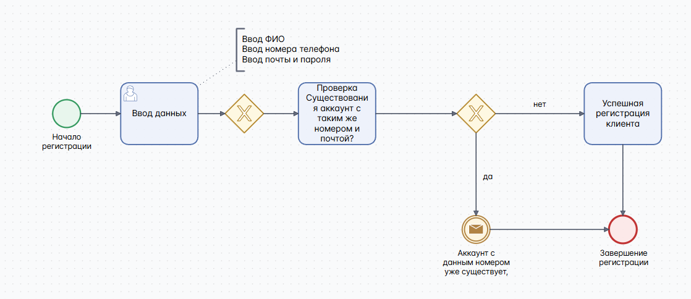
Рисунок 1. Диаграмма процесса регистрации пользователя
Как показано на диаграмме, процесс начинается с ввода клиентом персональных данных через форму регистрации: ФИО, номера телефона, адреса электронной почты и пароля. Система проверяет, существует ли уже аккаунт с указанным номером телефона или почтой. Если аккаунт существует, то пользователь переходит на вход и уже авторизуется самостоятельно. Если аккаунт не найден, то пользователь проходит успешную регистрацию клиента.
С точки зрения проектирования интерфейса, данный процесс определяет необходимость разработки формы регистрации с валидацией полей.
Запись на консультацию
Процесс записи клиента на консультацию является центральным бизнес-процессом системы. Диаграмма представлена на рисунке 2.
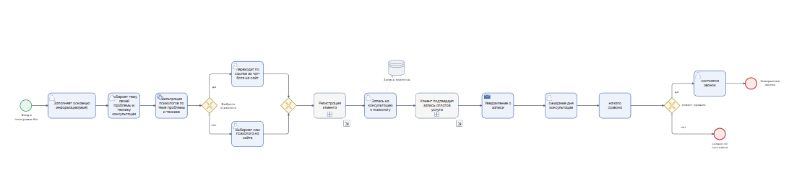
Рисунок 2. Диаграмма процесса записи на консультацию
У клиента есть выбор: либо записаться к предложенному системой психологу, либо самостоятельно ознакомиться с каталогом на сайте. После выбора психолога, клиенту необходимо авторизоваться (если ещё не вошёл) и выбрать свободный слот времени для записи через интерактивный календарь.
Далее система создаёт запись, и клиент подтверждает запись через интеграцию с платёжной системой Qlick.io. После успешной оплаты система отображает подтверждение записи и направляет сообщение о запланированной консультации психологу и клиенту через email и уведомления в личном кабинете.
Для проектирования интерфейса этот процесс определяет необходимость разработки следующих компонентов:
–страницы каталога специалистов;
–карточки психолога с детальной информацией;
–переход на внешнюю ссылку для записи и оплаты консультации;
–формы записи с валидацией;
–интеграции с платёжным шлюзом Qlick.io;
–системы уведомлений (email).
Оплата консультации
Процесс оплаты является важным для финансового учёта системы и удобства пользователей. Диаграмма представлена на рисунке 3.
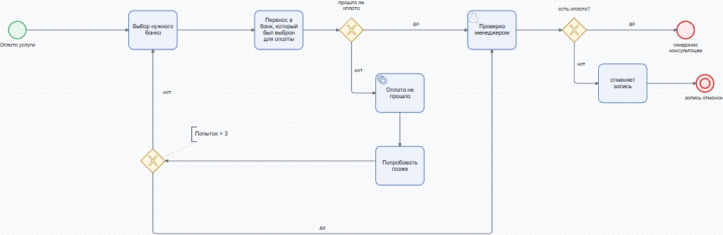
Рисунок 3. Диаграмма процесса оплаты консультации
Процесс начинается с выбора банка клиентом через интерфейс платёжной системы. После чего происходит перенаправление в банковское приложение или на страницу онлайн-банкинга для осуществления платежа.
Если оплата не прошла, интерфейс отображает сообщение об ошибке и предлагает повторить попытку позже или выбрать другой способ оплаты. Менеджер проверяет статус оплаты через административную панель: если оплаты действительно не поступало – отменяет запись и уведомляет клиента. Если оплата прошла успешно, система автоматически обновляет статус записи, и клиент получает подтверждение через email и в личном кабинете, после чего ожидает начало сессии.
Для проектирования интерфейса этот процесс определяет необходимость разработки:
– интеграции с платёжным шлюзом Qlick.io;
– страницы подтверждения оплаты;
Предоставление доступа психологам
Процесс регистрации нового психолога в системе обеспечивает контроль качества специалистов. Диаграмма данного процесса представлена на рисунке 4.
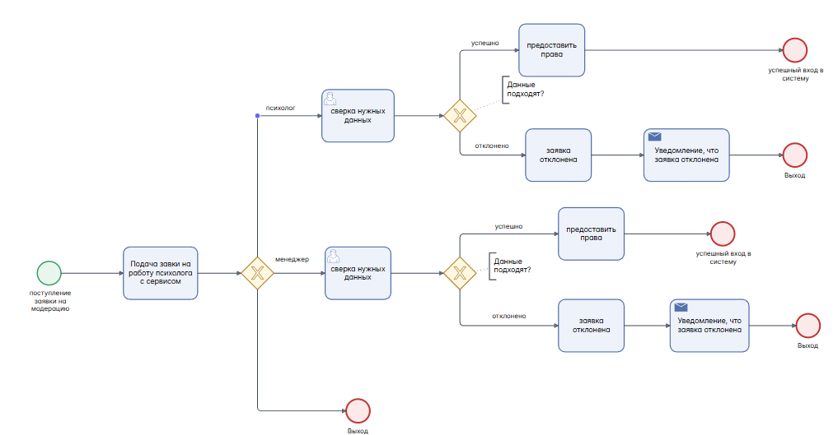
Рисунок 4. Диаграмма процесса регистрации и модерации психолога
Как показано на диаграмме, процесс начинается с того, что психолог заполняет на сайте анкету для вступления в команду через специальную форму. В анкету входят: ФИО, адрес электронной почты, информация об образовании, опыте работы, а также возможность загрузки фотографии специалиста.
После заполнения анкеты система автоматически направляет уведомление администратору о поступлении новой заявки через email и административную панель. Администратор переходит к рассмотрению заявки через админку, оценивая квалификацию кандидата, образование и опыт работы.
На этапе принятия решения возможны два варианта:
–если кандидат подходит — администратор через админку предоставляет доступ к системе, создаёт учётную запись и отправляет психологу временную почту и пароль
–если кандидат не подходит — администратор отклоняет заявку через почту, система отправляет уведомление об отказе, и процесс завершается.
Для проектирования интерфейса данный процесс определяет необходимость разработки:
–формы заявки для психологов с загрузкой файла (фото).
–административной панели модерации с очередью заявок;
–интерфейса просмотра детальной информации о кандидате;

2.5 Структура данных
Для обеспечения корректного отображения информации в пользовательском интерфейсе были определены следующие модели данных, описывающие, какие именно сведения выводятся на страницах каталога, профилей и личных кабинетов. Поскольку разрабатываемое решение представляет собой одностраничное приложение на базе React и TypeScript, типизация этих моделей обеспечивает предсказуемость рендеринга и надёжное взаимодействие с серверной частью.
Модель пользователя. Интерфейс User описывает базовую информацию, необходимую для управления сессией и ролевой навигации. Поле role определяет доступные разделы интерфейса — для клиента или специалиста. Поле specialistId является опциональным и присутствует только для пользователей с ролью staff, связывая учётную запись с профилем психолога.
export interface User {
id: string;
name: string;
phone: string;
email: string;
role: 'client' | 'staff';
specialistId?: string;
}
Модель специалиста. Интерфейс Specialist определяет структуру публичных данных психолога, отображаемых в каталоге и на детальной странице. Поле availableSlots является опциональным и предназначено для будущей интеграции с API расписания.
export interface Specialist {
id: string;
name: string;
experience: string;
photo: string;
education: string[];
description: string;
methods: string[];
availableSlots?: { date: string; times: string[] }[];
}
Модель сессии (консультации). Интерфейс Session описывает информацию о запланированной или проведённой консультации. Поля clientName и clientPhone являются обязательными, поскольку каждая сессия подразумевает конкретного клиента. Поле status позволяет отображать состояние записи в личном кабинете. Поле zoomLink заполняется сервером после подтверждения записи.
export interface Session {
id: string;
date: string;
time: string;
specialistId: string;
specialistName: string;
clientName: string;
clientPhone: string;
status: 'pending' | 'confirmed' | 'cancelled' | 'completed';
zoomLink?: string;
}
Типизация API-ответов. Для унификации обработки ответов от сервера используется обобщённый интерфейс ApiResponse<T>, который инкапсулирует типизированное тело ответа, HTTP-статус и опциональное сообщение.
interface ApiResponse<T> {
data: T;
status: number;
message?: string;
}
Примечание о реализации API. В рамках курсовой работы используется мок-клиент с симуляцией ответов сервера. Это позволяет разрабатывать интерфейс независимо от серверной части. При реальном развёртывании мок-клиент заменяется на настоящий API-клиент без изменения описанных структур данных.
Примечание о безопасности хранения данных. В демонстрационной реализации JWT-токен авторизации для простоты отладки хранится в localStorage. Этот подход имеет известную уязвимость к XSS-атакам. В реальном production-развёртывании следует использовать HttpOnly cookies и Content Security Policy. Компромисс принят для простоты демонстрации.

2.6 Создание макетов веб-страниц
Прежде чем приступить к написанию программного кода и реализации интерфейса, было необходимо создать визуальное представление будущего приложения. Этот этап позволяет продумать расположение всех элементов на экране, определить цветовую гамму и общую стилистику, а также определить внешний вид приложения до начала его разработки. В данном разделе описывается процесс создания макетов пользовательского интерфейса с использованием веб-сервиса Figma, который был выбран в качестве основного инструмента для прототипирования.
Дизайн-система и UI-кит
Прежде чем приступить к созданию отдельных экранов, была разработана дизайн-система — набор базовых стилей и компонентов, которые будут использоваться во всём приложении. Дизайн-система включает в себя цветовую палитру, типографику, размеры отступов и базовые элементы интерфейса.
Основной цвет приложения был выбран в спокойной сине-зелёной гамме, что ассоциируется с надёжностью, спокойствием и доверием, что особенно важно для сервиса психологической помощи. Дополнительный акцентный цвет создаёт мягкий мятный оттенок. Основной цвет фона — белый, текст — тёмно-серый. Для ошибок используется красный цвет.
Для типографики были выбраны стандартные системные шрифты, которые хорошо читаются на экранах. Размеры шрифтов варьируются от 14px для вспомогательного текста до 40px для крупных заголовков. Все элементы интерфейса имеют скругление 8px для создания мягкого, дружелюбного визуального впечатления.
UI-кит и состояния компонентов. В рамках проектирования был разработан набор переиспользуемых компонентов, каждый из которых имеет несколько визуальных состояний, обеспечивающих обратную связь с пользователем.
Кнопка Button поддерживает состояния: обычное, при наведении (изменение оттенка фона), активное, отключённое (серый цвет, курсор-блокировка), загрузки (отображение спиннера, блокировка повторных нажатий). Поле ввода Input имеет состояния: обычное, в фокусе (зелёная обводка), с ошибкой (красная обводка + сообщение под полем), заполненное. Карточка специалиста SpecialistCard в состоянии наведения увеличивает тень и подсвечивается, сигнализируя о кликабельности. Модальное окно Modal используется для подтверждения опасных действий — при открытии блокируется прокрутка основного контента. Всплывающее уведомление Toast появляется в правом верхнем углу и автоматически исчезает через 3 секунды.
Сценарии взаимодействия пользователя с интерфейсом
Сценарий 1: Запись на консультацию. Пользователь просматривает каталог специалистов и выбирает подходящего психолога. На детальной странице специалиста он нажимает кнопку «Записаться к специалисту». Если пользователь не авторизован в системе, появляется всплывающее уведомление красного цвета «Для записи необходимо авторизоваться» и автоматически перенаправляет пользователя на страницу входа. После успешного входа пользователь может выбрать специалиста. Если пользователь авторизован, нажатие кнопки открывает новую вкладку браузера с платформой Qlick.io, где можно выбрать свободный временной слот, оплатить консультацию и получить подтверждение на электронную почту
Сценарий 2: Отображение статуса сессии. В личном кабинете специалиста на вкладке «Запись на консультацию» каждая запись клиента отображается в виде карточки. В карточке указана фамилия и имя клиента, краткое описание заметки, а также статус сессии, который выделен в квадратных скобках: «[Статус: Проведена]», «[Статус: Отказ]», «[Статус: Запланировано]». При нажатии на кнопку «Изменить» специалист может отредактировать статус сессии, информацию о платежах или заметки. При нажатии на кнопку «Удалить» запись удаляется из списка. После редактирования данные обновляются без перезагрузки страницы.
Сценарий 3: Ошибки при неавторизованном доступе. Если неавторизованный пользователь пытается перейти по прямой ссылке на страницу личного кабинета (например, /profile) или на страницу записи к специалисту, система автоматически перенаправляет его на страницу входа. При этом запрошенный URL сохраняется в параметрах навигации. После успешной авторизации пользователь возвращается именно на ту страницу, которую пытался открыть изначально. Если пользователь с ролью «клиент» пытается перейти на страницу, доступную только специалистам (например, панель управления записями), система отображает всплывающее уведомление «Доступ запрещён» и перенаправляет на главную страницу.

Создание макетов экранов для клиента
Главной страницей веб-приложения является общий экран, который служит точкой входа для всех категорий пользователей. В верхней части интерфейса расположена навигационная панель с логотипом «Клиника» и основными разделами меню: «О клинике», «Специалисты», «Вход» и «Для психологов». Центральная часть страницы содержит информационный блок «О клинике» с описанием услуг и принципов работы, а также превью карточек специалистов с возможностью перехода в полный каталог. Отдельно выделен блок «Для психологов», предоставляющий информацию о вакансиях. Такая структура позволяет пользователю сразу ознакомиться с деятельностью службы и выбрать дальнейший сценарий взаимодействия, будь то запись на консультацию или трудоустройство (рисунок 5).
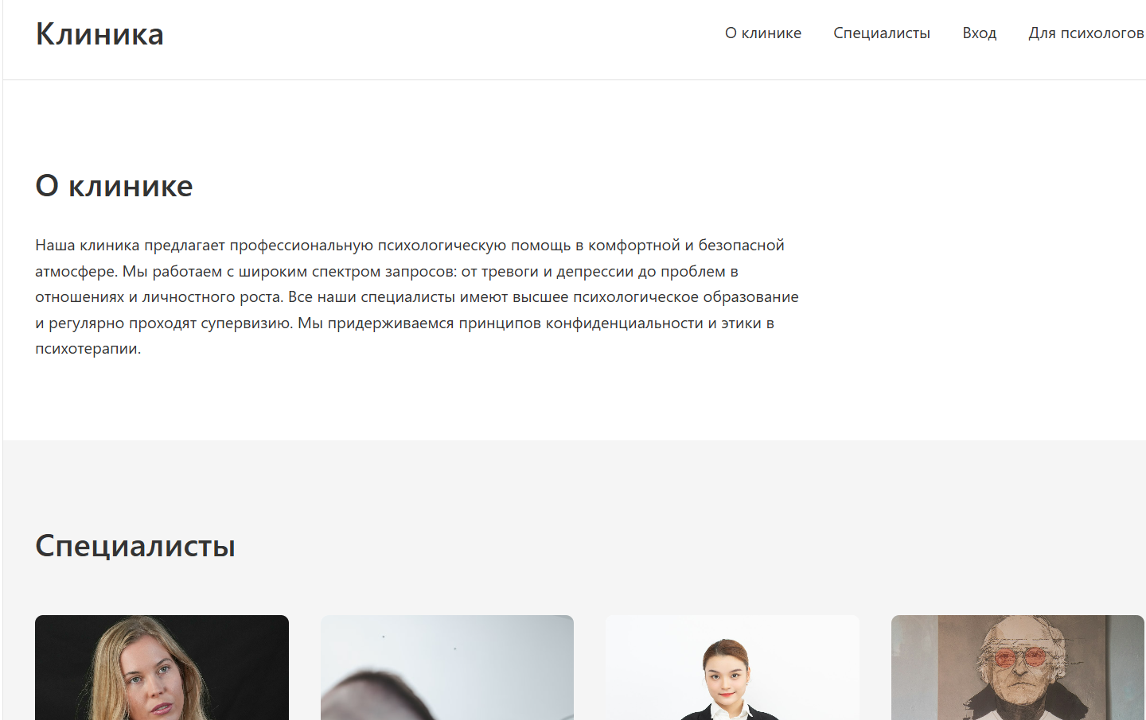
Рисунок 5. Главная страница.
Для доступа к личному кабинету предусмотрена авторизация, переход к которой осуществляется через навигационную вкладку «Вход». На экране авторизации реализовано переключение между двумя режимами: «Для пациентов» и «Для сотрудников». В режиме клиента пользователь вводит номер телефона с автоматической маской ввода и пароль, при этом предусмотрена возможность отображения вводимых символов через иконку глаза (рисунок 6).
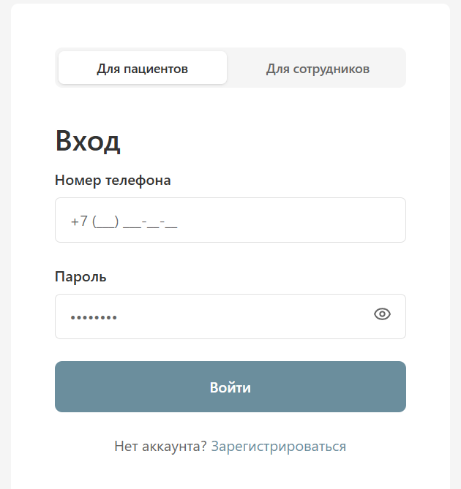
Рисунок 6. Форма входа клиента.
Для новых пользователей доступна ссылка на страницу регистрации, где необходимо заполнить фамилию, имя, отчество, номер телефона, адрес электронной почты и придумать пароль: минимум 8 символов, одна заглавная буква, одна строчная буква, одна цифра и один специальный символ (рисунок 7). Все поля формы проходят клиентскую валидацию с выводом понятных сообщений об ошибках через toast-уведомления.
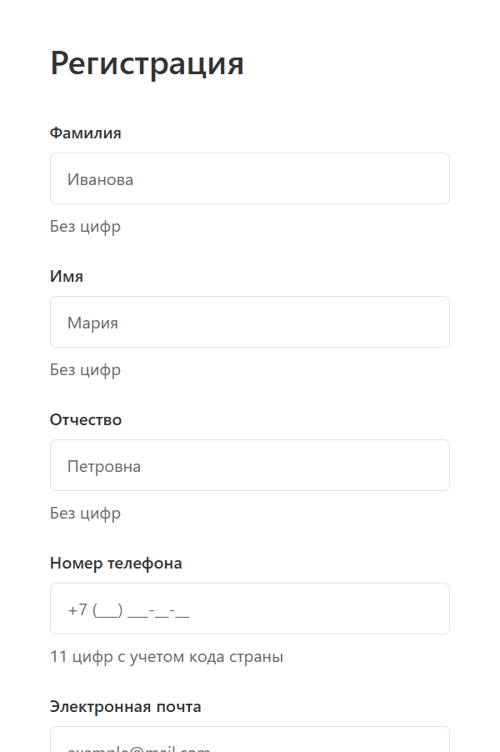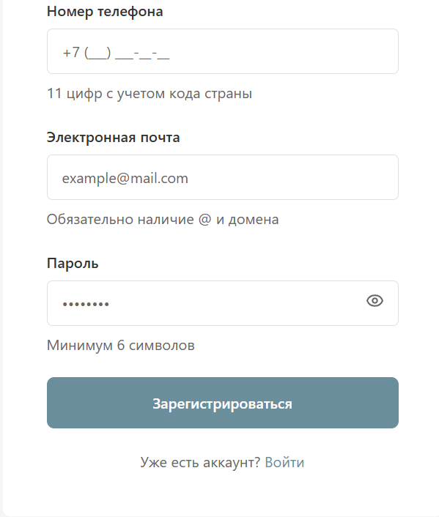
Рисунок 7. Форма регистрации.
После успешной авторизации пользователь перенаправляется в личный кабинет, который представляет собой центральный экран управления личными данными. Интерфейс профиля построен по принципу inline-редактирования: каждое поле (ФИО, телефон, email) сопровождается иконкой карандаша, активирующей режим правки без перезагрузки страницы. Кнопка «Сохранить изменения» становится активной только после внесения правок, что предотвращает случайную отправку неизмененных данных. Дополнительно в личном кабинете реализован блок смены пароля с проверкой текущего пароля и подтверждением нового. (рисунок 8).
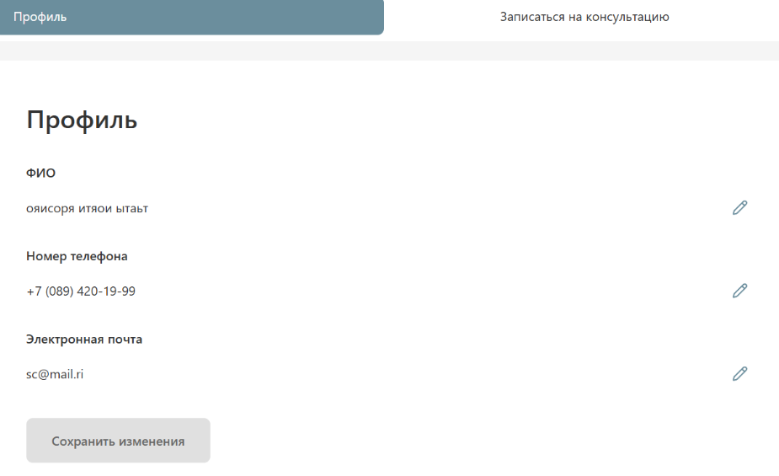
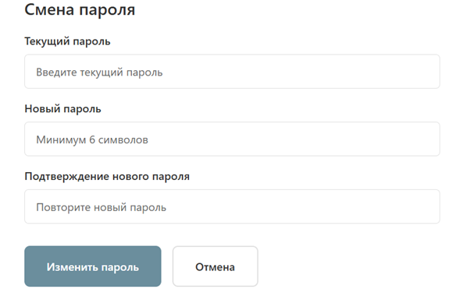
Рисунок 8. Личный кабинет пользователя.
Для записи на консультацию в верхней части экрана расположена навигационная вкладка «Специалисты» или кнопка перехода в каталог из личного кабинета. Страница каталога отображает сетку карточек психологов с фотографиями, стажем работы и методами терапии (рисунок 9).
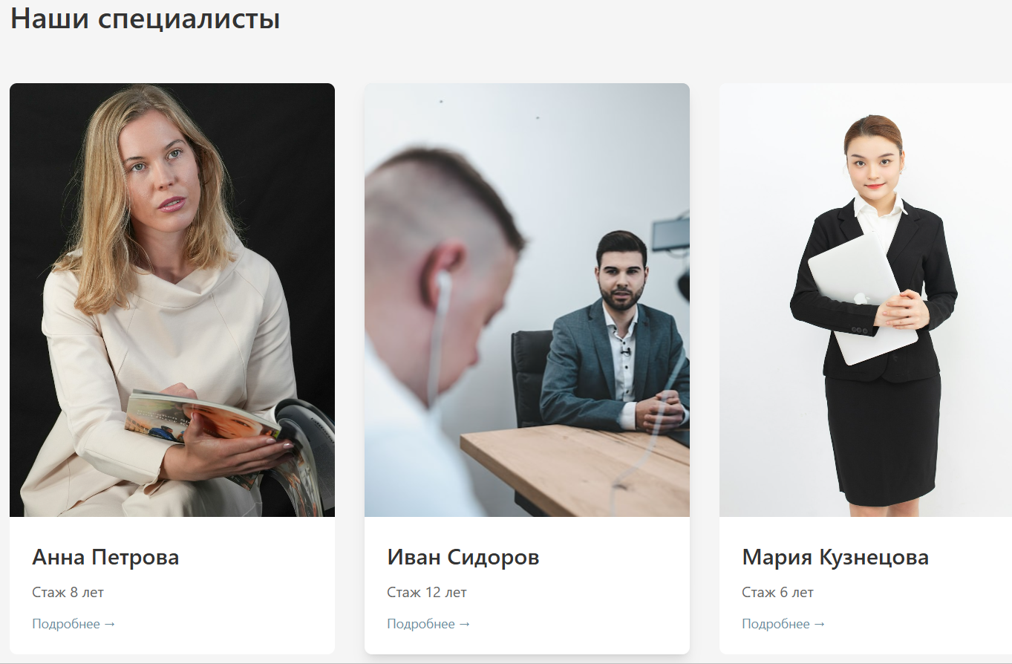
Рисунок 9. Карточки всех специалистов.
При нажатии на карточку открывается детальный профиль специалиста с расширенной информацией об образовании и опыте. Инициация записи происходит через кнопку «Записаться к специалисту», которая запускает процесс бронирования. В зависимости от конфигурации системы, интерфейс перенаправляет пользователя на внешнюю платформу бронирования для выбора временного слота и оплаты, обеспечивая бесшовный переход между этапами записи (рисунок 10).

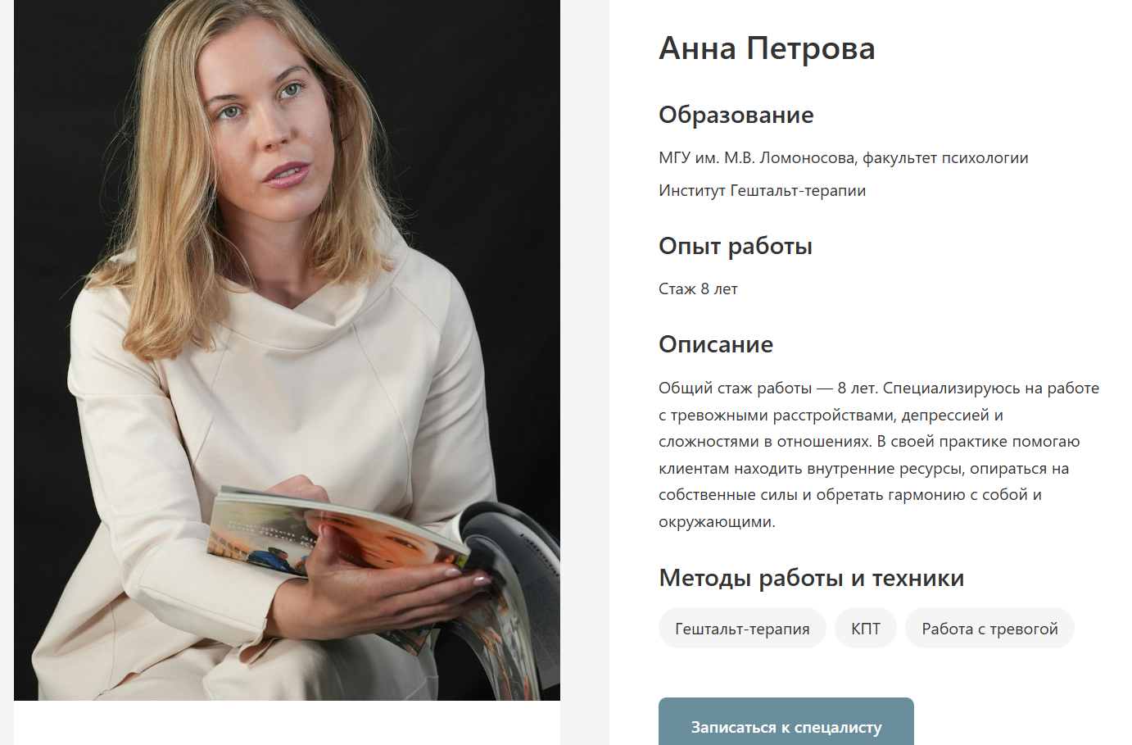
Рисунок 10. Карточка специалиста, выбранная пользователям.
Страница «Стать частью команды»
Для специалистов, заинтересованных в присоединении к Федеральной службе психологической помощи, была спроектирована отдельная страница подачи заявки, доступная по навигационной ссылке «Для психологов» с главной страницы сайта.
В верхней части экрана расположен информационный блок, содержащий требования к кандидатам. Основным элементом интерфейса является форма подачи заявки, состоящая из последовательно расположенных полей ввода. Каждое поле сопровождается подсказками и правилами валидации, что снижает вероятность ошибок при заполнении.
Поле «Электронная почта» требует ввода корректного формата адреса с обязательным наличием символа «@» и доменной части.
Поле «Образование» представляет собой текстовую область (textarea) с минимальным ограничением в 10 символов. Здесь кандидат должен указать информацию о полученном образовании: университет, специальность, год окончания, дополнительные курсы и сертификаты.
Поле «Опыт работы» также является текстовой областью с ограничением минимум в 10 символов.
Поле загрузки фотографии представляет собой интерактивную зону для выбора файла с компьютера пользователя. Интерфейс поддерживает форматы JPG, PNG, WEBP с максимальным размером файла 5 МБ.
В нижней части формы размещена кнопка действия «Отправить заявку». После нажатия данные проходят клиентскую валидацию. При успешном прохождении всех проверок заявка отправляется на сервер для последующей модерации администратором (рисунок 11).
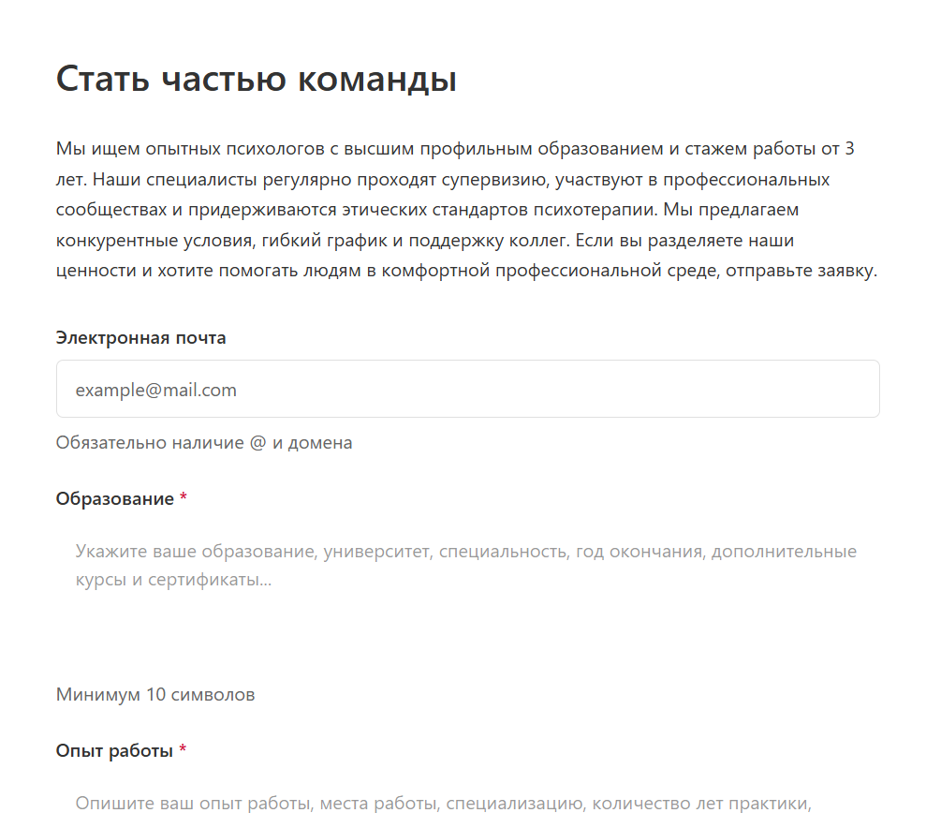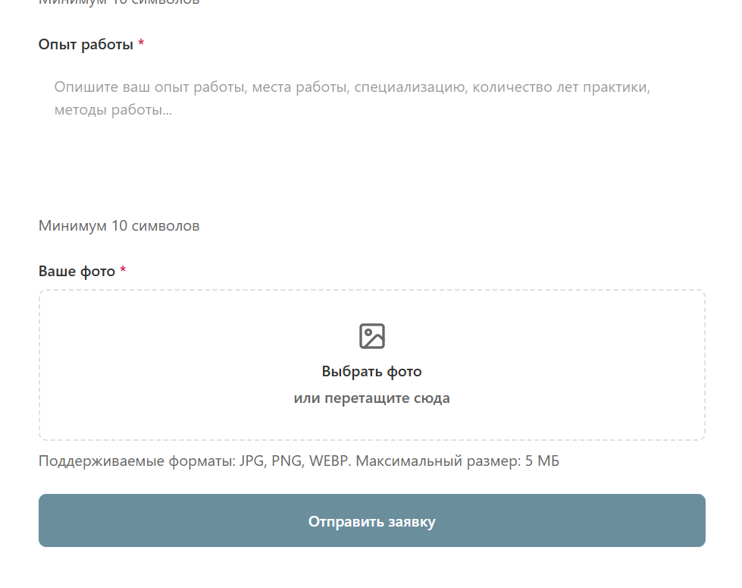
Рисунок 11. Форма для заполнения резюме.
Создание макетов экранов для специалиста
После принятия положительного решения администратором система генерирует для нового специалиста корпоративную учётную запись электронной почты и временный пароль. Данные для входа (корпоративный email и пароль) автоматически направляются на личную электронную почту кандидата, указанную им при заполнении заявки (рисунок 12). Такой подход обеспечивает контроль доступа к системе, разграничение личных и рабочих учётных данных, а также позволяет администратору централизованно управлять учётными записями специалистов.
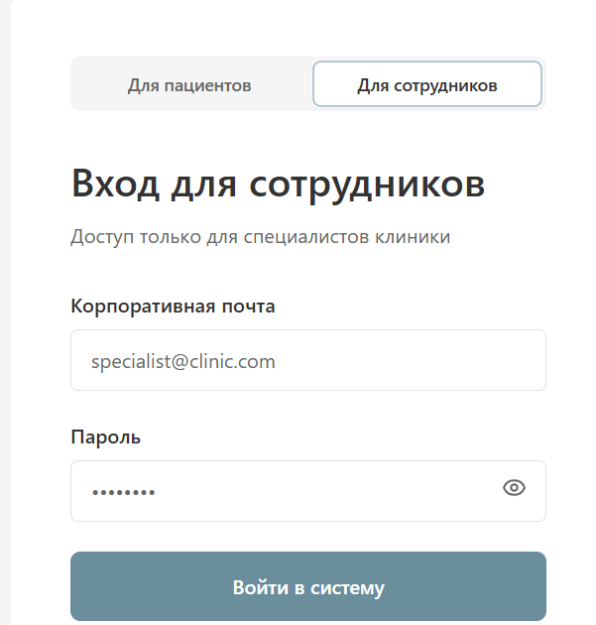
Рисунок 12. Форма входа для психолога.
После успешной авторизации, психолог перенаправляется в свой личный кабинет. В верхней части интерфейса расположен блок приветствия с именем пользователя и навигация через вкладки: «Личная информация», «Профиль», «Записи на консультацию». Такое разделение позволяет переключаться между публичными данными, техническими настройками и заметками, без перезагрузки страницы (рисунок 13).
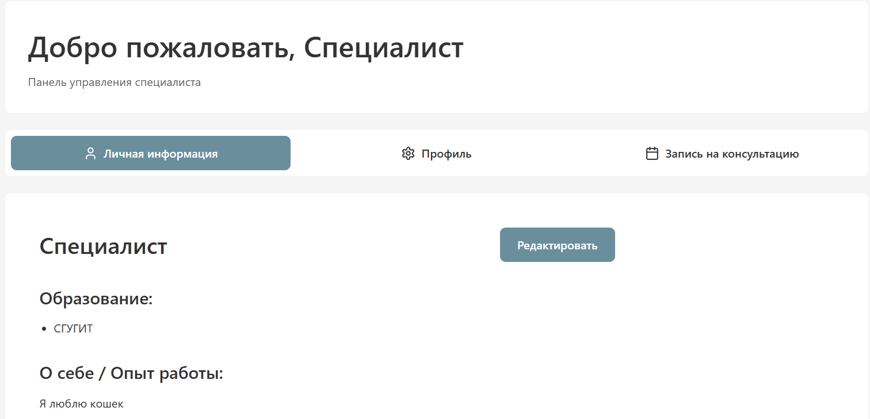
Рисунок 13. Личный кабинет психолога.
Вкладка «Личная информация» (рисунок 14). отображает данные, видимые клиентам: специализацию, место образования и блок «О себе». Для управления контентом предусмотрена кнопка «Редактировать», позволяющая актуализировать квалификацию, методы работы и проблемы, с которыми работает специалист (приложение 2). Подобный подход обеспечивает клиентам актуальную информацию о специалисте и упрощает ведение профиля для психолога.
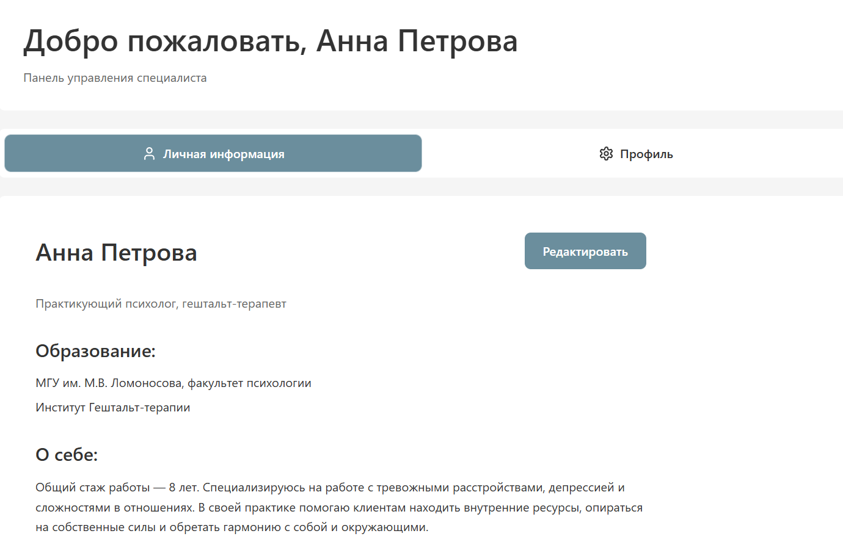
Рисунок 14. Личный информация.
Для эффективного управления процессом консультирования в личном кабинете специалиста была реализована третья вкладка «Запись на консультацию». Основным элементом интерфейса данной вкладки является форма добавления новой записи, содержащая пять функциональных полей. Первое поле «Психолог» автоматически заполняется фамилией, именем и отчеством текущего специалиста и доступно только в режиме чтения, что исключает ошибки привязки записи. Второе поле «Клиент» представляет собой текстовое поле для ручного ввода фамилии пациента. Третье поле «Сессия» реализовано в виде выпадающего списка с вариантами статусов: «Запланировано», «Отменено», «Отказ». Четвёртое поле «Платежи» также содержит выпадающий список для выбора статуса оплаты: «Оплачено» или «Не оплачено». Пятое поле «Заметки» является текстовой областью с ограничением ввода не более 10 000 символов, что позволяет вести подробную историю взаимодействий без перегрузки данными. Все поля формы доступны для редактирования, а активация кнопки «Сохранить» происходит только после внесения изменений, что предотвращает случайную отправку пустых запросов (рисунок 15).
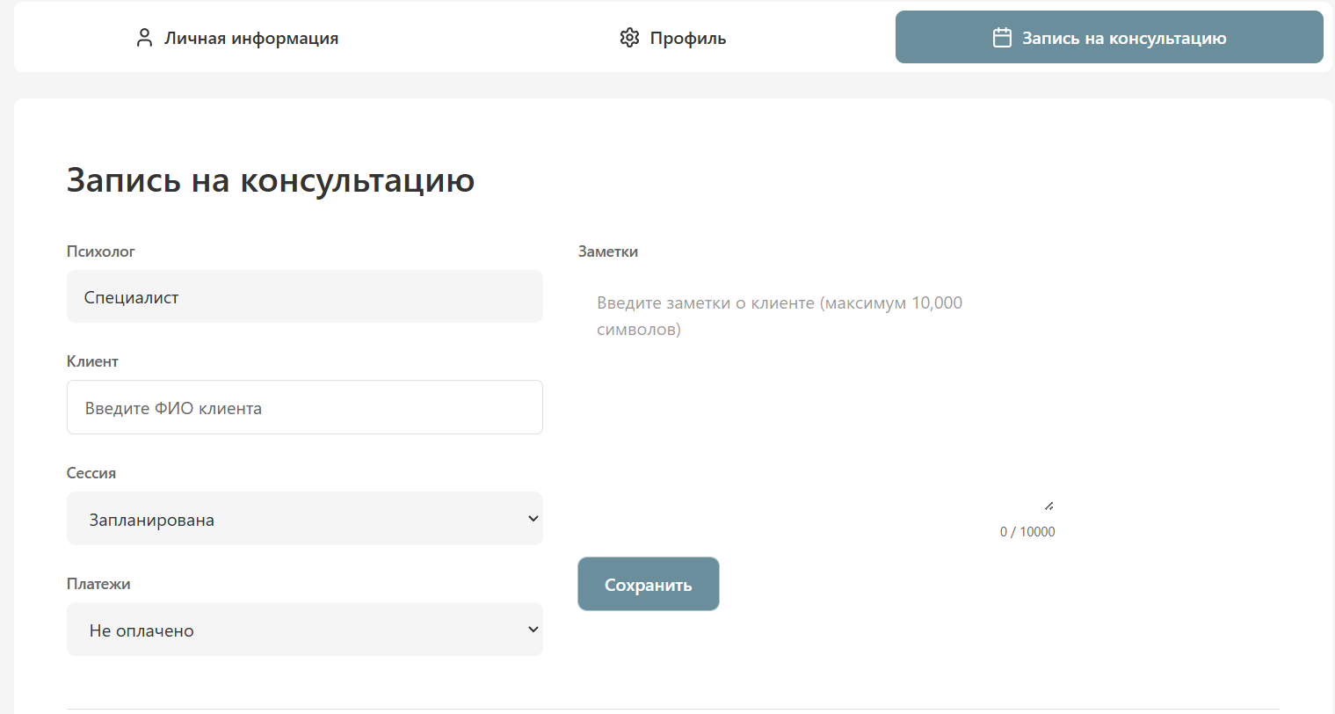
Рисунок 15. Вкладка «Запись на консультацию» у психолога.
После сохранения данные фиксируются в системе и отображаются в расположенном ниже блоке «Список клиентов», где каждая запись представлена в виде карточки с информацией о статусе сессии, оплаты, заметками и датой создания, а также кнопками для дальнейшего редактирования или удаления (рисунок 16).
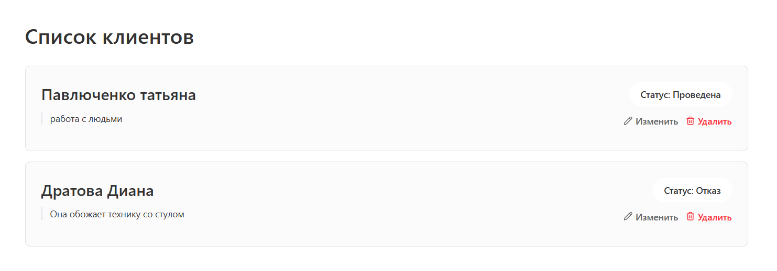
Рисунок 16. Списки клиентов, заполненные психологом в личном кабинете.
Вкладка «Настройки профиля» (рисунок 17) содержит служебные данные: корпоративную почту, уникальный ID специалиста и роль в системе. Поля системных данных (ID, роль) защищены от редактирования. Дополнительно реализована функция смены пароля для обеспечения безопасности учётной записи (приложение 3). Такое разделение интерфейса обеспечивает баланс между гибкостью управления публичным профилем и безопасностью системных настроек, снижая когнитивную нагрузку на специалиста.
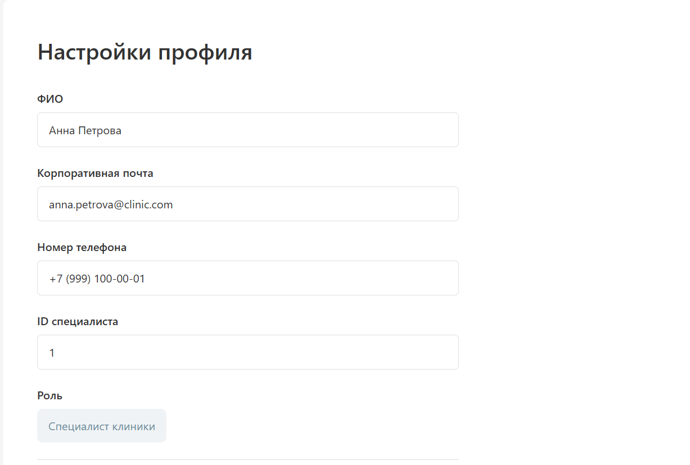
Рисунок 17. Настройка профиля психолога.
В ходе работы были созданы макеты для двух категорий пользователей — клиента и психолога. Для клиента спроектирован полный цикл взаимодействия: от главной страницы с навигацией и блоками «О клинике», «Специалисты», «Для психологов» до личного кабинета с inline-редактированием персональных данных, сменой пароля и переходом к каталогу специалистов. Для психолога разработан личный кабинет с тремя вкладками: «Личная информация» для управления публичным профилем (с загрузкой фотографии), «Запись на консультацию» для ведения учёта клиентов (с карточками и статусами) и «Настройки профиля» для смены пароля. Такое разделение интерфейса обеспечивает баланс между гибкостью управления публичным профилем, удобным ведением записей и безопасностью системных настроек.

2.7 Особенности frontend-разработки
В данном разделе описываются архитектурные решения, принятые при разработке клиентской части, обоснование выбора технологий, а также способы обеспечения доступности и производительности интерфейса. В отличие от предыдущих разделов, здесь акцент сделан не на перечислении фрагментов кода, а на анализе альтернатив и объяснении, почему выбраны те или иные подходы.
Выбор архитектуры: SPA вместо MPA и Next.js
Приложение реализовано как одностраничное приложение (SPA) на базе React 18. Для обоснования этого выбора рассмотрены три альтернативы.
MPA (Multi‑Page Application) — многостраничное приложение (MPA). В традиционном MPA каждая страница загружается с сервера отдельно. Преимущества такого подхода — простота реализации и хорошая поисковая оптимизация из коробки. Однако недостатки существенны: при каждом переходе между страницами происходит полная перезагрузка, что приводит к потере состояния интерфейса. Например, если пользователь заполнял форму, а затем перешёл в другой раздел, все введённые данные исчезнут. Для сервиса психологической помощи, где пользователь может находиться в состоянии стресса, прерывистость взаимодействия нежелательна.
Next.js с серверным рендерингом (SSR) и генерацией статических страниц (SSG). Next.js решает проблемы SEO и ускоряет начальную загрузку за счёт предварительного рендеринга на сервере. Однако для информационной системы Федеральной службы психологической помощи поисковая оптимизация не является критичным требованием, поскольку основной функционал (запись на консультацию, личный кабинет) находится за авторизацией, а публичные страницы (главная, каталог) не требуют высокого рейтинга в поисковой выдаче. Кроме того, Next.js требует наличия серверного окружения для работы, что усложняет развёртывание и поддержку проекта. В условиях курсовой работы, где важно продемонстрировать клиентскую логику, Next.js был бы избыточным.
SPA (Single Page Application) — обеспечивает плавную навигацию без перезагрузок, мгновенную обратную связь при работе с формами и простоту деплоя как статического сайта (достаточно загрузить файлы на любой хостинг). Основной недостаток SPA — проблема SEO, поскольку контент генерируется на стороне клиента. Для данной системы эта проблема решается двумя способами: во-первых, публичные страницы (главная, каталог) могут быть предварительно сгенерированы на этапе сборки с помощью Vite; во-вторых, закрытые страницы (личный кабинет) не должны индексироваться поисковыми системами по соображениям приватности. Таким образом, SPA признана оптимальным выбором.
Управление состоянием: React Context вместо Redux и Zustand
Для управления глобальным состоянием приложения выбран встроенный механизм React Context. При выборе рассматривались альтернативы.
Redux является мощным решением для крупных проектов с частыми и сложными обновлениями состояния. Однако для данного проекта он избыточен — требует написания большого объёма шаблонного кода (actions, reducers, store), который не добавляет ценности для небольшого приложения. Zustand предлагает более простой API и меньший объём кода, однако всё равно требует установки отдельной зависимости.
React Context не требует дополнительных библиотек и встроен непосредственно в React. В данном приложении Context хранит следующие данные: информацию об авторизованном пользователе, флаг аутентификации и список сессий пользователя. Этот набор данных не имеет глубокой вложенности и не обновляется с высокой частотой, поэтому Context полностью справляется с задачей. Любой компонент может получить доступ к данным без необходимости «пробрасывать пропсы» через несколько уровней вложенности. В случае усложнения логики (например, при необходимости глобального кэширования ответов API) рефакторинг на Zustand будет тривиальным.
Типизация бизнес-логики: кастомные хуки
Для инкапсуляции бизнес-логики работы с консультациями создан кастомный хук useBookings. Его возвращаемый тип — UseBookingsResult — описывает не структуру данных, а набор методов и состояний для управления записями. Этот хук централизует логику создания, получения и обновления сессий, что упрощает тестирование и переиспользование кода в разных компонентах.
interface UseBookingsResult {
isLoading: boolean;
error: string | null;
createBooking: (data: BookingData) => Promise<Session>;
getUserSessions: () => Promise<Session[]>;
getSpecialistSessions: (specialistId: string) => Promise<Session[]>;
updateSessionStatus: (sessionId: string, status: 'confirmed' | 'pending' | 'cancelled') => Promise<Session>;
cancelSession: (sessionId: string) => Promise<void>;
getAvailableSlots: (specialistId: string, date: string) => Promise<string[]>;
}
Важно отметить, что UseBookingsResult — это тип возврата хука, а не структура данных. Его место в разделе, посвящённом особенностям реализации (здесь), а не в разделе «Структура данных» (2.5), где описываются только модели данных для рендеринга интерфейса.
Обеспечение доступности компонентов (Accessibility)
При разработке интерфейса учитывались стандарты WCAG 2.1 уровня AA. Доступность обеспечена на трёх уровнях.
Клавиатурная навигация. Все интерактивные элементы — кнопки, поля ввода, ссылки, переключатели вкладок — доступны через клавишу Tab. Порядок навигации соответствует визуальной иерархии страницы. Текущий элемент фокуса визуально выделен обводкой толщиной 2 пикселя основного цвета.
ARIA-атрибуты. Для компонентов с динамическим содержимым добавлены специальные атрибуты. Кнопки, не содержащие текста (например, иконка показа пароля), снабжены атрибутом aria-label с пояснением. Раскрывающиеся списки используют aria-expanded для индикации состояния. Поля ввода с ошибками валидации получают aria-invalid, а описание ошибки связывается с полем через aria-describedby.
Контрастность: коэффициент контраста для основного текста 12,5:1 при норме 4,5:1, для второстепенного — 7,8:1 при норме 3:1.
Кроме того, использована библиотека Radix UI, которая предоставляет headless-компоненты со встроенной поддержкой доступности. Это позволило не реализовывать сложную логику фокуса и ARIA-атрибутов вручную, а сосредоточиться на стилизации и бизнес-логике.
Валидация форм: обоснование выбранного подхода
В текущей реализации валидация форм выполняется с использованием профессиональной связки react-hook-form и zod. react-hook-form обеспечивает эффективное управление состоянием формы, минимизируя количество перерендеров, а zod позволяет декларативно описывать правила валидации с автоматическим выводом типов TypeScript. Полный листинг компонента Register.tsx представлен в Приложении 4.
Правила валидации формы регистрации:
Фамилия, имя и отчество: фамилия и имя обязательны, отчество — опционально. Поля не должны содержать цифр (проверка через регулярное выражение).
Номер телефона: обязательное поле. Валидация проверяет, что после очистки от нецифровых символов остаётся 11 цифр и первая цифра — 7 (код России). Форматирование ввода выполняется с помощью библиотеки libphonenumber-js, которая обеспечивает корректную маску +7 (XXX) XXX-XX-XX без дефектов, характерных для ручной реализации.
Электронная почта: обязательное поле. Проверка формата выполняется встроенным методом z.string().email(), который валидирует email по стандарту RFC 822.
Пароль: обязательное поле. Проверки включают: минимальную длину 8 символов, наличие хотя бы одной заглавной буквы (латиница или кириллица), наличие хотя бы одной строчной буквы, наличие хотя бы одной цифры, наличие хотя бы одного специального символа (например, @, $, !, %, *, ?, &). При невыполнении любого из условий пользователь получает конкретное сообщение об ошибке (например, «Добавьте хотя бы одну заглавную букву»).
Преимущества выбранного подхода. Использование react-hook-form и zod обеспечивает чистую архитектуру, отделяющую логику валидации от компонента. Схема валидации централизована и может быть переиспользована на серверной стороне. Типизация на основе zod гарантирует, что данные формы соответствуют ожидаемой структуре ещё на этапе компиляции. Такой подход масштабируется при добавлении новых форм и соответствует современным стандартам frontend-разработки.
Обработка ошибок. Все ошибки валидации отображаются под соответствующими полями ввода в виде текстовых сообщений красного цвета. Кроме того, при успешной отправке формы или возникновении серверной ошибки появляется всплывающее уведомление (toast) с соответствующим сообщением.
Работа с API: мок-клиент и контракт эндпоинтов
В рамках курсовой работы используется мок-клиент — симуляция ответов сервера с фиксированной задержкой. Это решение принято сознательно по следующим причинам: разработка и тестирование интерфейса могут выполняться независимо от готовности серверной части; курсовая работа может быть продемонстрирована без развёртывания бэкенда; логика обработки ответов и ошибок может быть отлажена на предсказуемых данных.
Для будущего подключения реального сервера определён контракт эндпоинтов — спецификация форматов запросов и ответов. Основные эндпоинты включают: POST /api/auth/login (вход), POST /api/auth/register (регистрация), GET /api/specialists (список специалистов), GET /api/specialists/{id} (детальная информация), GET /api/sessions (список записей), POST /api/sessions (создание записи), PUT /api/sessions/{id} (обновление статуса). Все эндпоинты используют формат JSON и требуют передачи JWT-токена для авторизованных запросов.
Архитектурное решение для переключения между мок-клиентом и реальным API реализовано через паттерн «адаптер» — достаточно заменить реализацию функций в файле api/client.ts, и всё приложение начнёт работать с реальным сервером без изменения остального кода. Полный листинг модуля api/client.ts представлен в Приложении 5.
Интеграция с внешними сервисами
Интеграция с Qlick.io реализована через простое перенаправление. При нажатии кнопки «Записаться» проверяется авторизация пользователя. Если пользователь не авторизован, отображается уведомление и перенаправление на страницу входа. Если авторизован, открывается новая вкладка с URL специалиста на Qlick.io. Полный листинг компонента SpecialistProfile.tsx представлен в Приложении 6.
Интеграция с Zoom ограничена отображением ссылки на видеоконференцию, полученной от сервера. Email-уведомления полностью обрабатываются серверной частью.
Архитектура приложения и структура проекта
Точкой входа приложения является файл src/main.tsx (Приложение 7). В нём осуществляется инициализация корня React-дерева через createRoot (React 18), подключение глобальных стилей и рендеринг корневого компонента App. Приложение построено по компонентной архитектуре с чётким разделением ответственности. Структура директории src/ представлена на рисунке 18
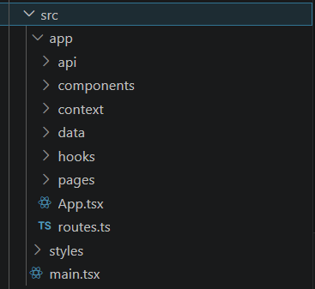
Рисунок 18. Структура директории src/ проекта.
Ключевые модули проекта:
–src/app/api/ — слой работы с сервером (авторизация, записи, профиль);
–src/app/components/ — переиспользуемые UI-компоненты;
–src/app/context/ — глобальное состояние через React Context;
–src/app/hooks/ — бизнес-логика в виде кастомных хуков;
–src/app/pages/ — страницы приложения;
–src/styles/ — дизайн-система на базе Tailwind CSS v4.
Компонентная база и управление состоянием
UI-библиотека построена на Radix UI (доступность) и Tailwind CSS (стилизация). Реализованы переиспользуемые компоненты: SpecialistCard, FeedbackModal, Button, Input. Всего создано 15 компонентов, из которых 8 переиспользуемых.
Слой управления состоянием использует React Context для хранения данных аутентификации, профиля пользователя и списка сессий.
Границы клиентской части
Обработка платежей, генерация Zoom-ссылок, отправка email, модерация заявок реализованы на стороне серверной части. Клиентская часть обеспечивает корректный вызов эндпоинтов, отображение результатов и обработку ошибок.

2.8 Функциональное тестирование продукта
После завершения разработки клиентской части веб-приложения неотъемлемым этапом становится функциональное тестирование. Цель тестирования — проверка соответствия интерфейса заявленным требованиям, выявление ошибок в работе основных сценариев использования и оценка корректности отображения на различных устройствах.
Тестирование проводилось в актуальных версиях веб-браузеров (Google Chrome, Yandex Browser, Safari), и на физических устройствах (ноутбук, планшетах). На всех платформах приложение открывалось, загружалось и функционировало без критических сбоев.
В ходе тестирования были проверены ключевые сценарии использования системы для каждой категории пользователей: клиентов, психологов-специалистов и администраторов.
В таблице 1 зафиксирован официальный протокол проведённых испытаний. Номера сценариев соответствуют программе и методике испытаний (ПМИ).
Таблица 1
Протокол испытаний информационной системы
№ из ПМИ | Тестируемый объект | Выполненное действие | Ожидаемый результат / Фактический результат | Статус
1 | Регистрация и вход клиента | Заполнение полей ФИО, телефона, email, пароля и нажатие «Зарегистрироваться» | Успешное создание аккаунта, перенаправление в личный кабинет | Успешно
2 | Просмотр каталога специалистов | Переход в раздел «Специалисты» с главной страницы | Корректное отображение карточек психологов с фото, ФИО и стажем работы | Успешно
3 | Просмотр профиля специалиста | Нажатие на карточку специалиста | Открытие детальной страницы с описанием методов работы и образования | Успешно
4 | Запись на консультацию | Нажатие кнопки «Записаться» в личном кабинете или каталоге | Перенаправление на внешнюю платформу Qlick.io для выбора слота и оплаты | Успешно
5 | Редактирование личных данных | Изменение номера телефона или email в профиле и нажатие «Сохранить» | Данные обновляются без перезагрузки страницы, появляется уведомление об успехе | Успешно
6 | Подача заявки специалистом | Заполнение формы «Стать частью команды» (образование, опыт, загрузка фото) | Форма проходит валидацию, заявка отправляется на модерацию администратору | Успешно
7 | Личный кабинет специалиста | Вход с корпоративной почтой после одобрения заявки | Открытие панели с расписанием, доступ к Zoom-ссылкам и настройкам профиля | Успешно
8 | Модерация заявок (админ) | (админ)  Вход в админ-панель и одобрение заявки психолога | Статус заявки меняется, специалисту на email и пароль, отправляются учётные данные для входа | Успешно
9 | Записи на консультацию | Заполнения формы(клиент, сессия, платежи и мои заметки) | Данная форма сохраняется, редактируется и удаляется в личном кабинете специалиста, с возможностью добавление нового клиента. | Успешно

Количественные и качественные метрики
Компонентная база. Всего создано 15 компонентов, из которых 8 являются переиспользуемыми: Button, Input, Card, Modal, Toast, Tabs, SpecialistCard, FeedbackModal.
Производительность (аудит Lighthouse). Проведён аудит главной страницы в Chrome (эмуляция Moto G4). First Contentful Paint (FCP) — 0,9 секунды, Largest Contentful Paint (LCP) — 1,8 секунды, Time to Interactive (TTI) — 2,1 секунды. Общая оценка производительности — 92 из 100. Все показатели укладываются в требование загрузки не более 3 секунд.
Доступность (Accessibility). Оценка Lighthouse Accessibility — 95 из 100. Проверка с помощью axe DevTools не выявила критических нарушений WCAG 2.1 уровня AA. Обнаруженные предупреждения (контрастность плейсхолдеров) исправлены. Все интерактивные элементы доступны с клавиатуры.
Полученные метрики подтверждают, что разработанный интерфейс отвечает требованиям производительности, доступности и удобства использования.
Вторая глава курсовой работы посвящена последовательному описанию всех этапов проектирования и разработки пользовательского интерфейса информационной системы Федеральной службы психологической помощи. В ходе выполнения работы были построены BPMN-диаграммы бизнес-процессов, позволяющие наглядно представить логику взаимодействия пользователей с системой. Затем были созданы макеты интерфейсов в Figma, которые послужили основой для последующей вёрстки. На основе макетов спроектирована и реализована компонентная база на React и TypeScript, обеспечена строгая типизация данных, многоуровневая валидация форм и адаптивная стилизация с помощью Tailwind CSS. Далее был разработан рабочий интерфейс и реализована вся необходимая функциональность для двух категорий пользователей: клиентов и специалистов.
Завершающим этапом стало функциональное тестирование веб-приложения, в ходе которого проверялась корректность работы всех сценариев использования, выявлялись и устранялись возможные ошибки вёрстки и бизнес-логики. Результатом второй главы является полностью готовая клиентская часть информационной системы, демонстрирующая все заявленные возможности и готовая к дальнейшей интеграции с серверной частью и внешними сервисами.

ЗАКЛЮЧЕНИЕ
В ходе выполнения курсовой работы была достигнута поставленная цель — спроектирован и реализован пользовательский интерфейс информационной системы Федеральной службы психологической помощи. Разработанный интерфейс обеспечивает интуитивно понятное, безопасное и доступное взаимодействие между клиентами, психологами и административным персоналом, позволяя эффективно управлять процессом выбора специалистов, записи на консультации и ведения личных данных.
Все задачи, сформулированные во введении, выполнены:
- Проведён анализ предметной области — выявлены ключевые сценарии взаимодействия пользователей с системой, определены роли, потоки данных и точки входа.
- Сравнены существующие программные продукты и обоснован выбор оптимального набора инструментов — современного стека React 18, TypeScript, Vite, Tailwind CSS, Radix UI и Figma.
- Сформулированы функциональные требования к системе и определены её основные возможности — от модуля аутентификации и каталога специалистов до интеграции с внешними сервисами.
- Определена методика проверки качества программного продукта — разработана программа и методика испытаний (ПМИ) на основе ГОСТ 19, составлен структурированный чек-лист проверок функциональности, доступности и адаптивности.
- Разработаны логические схемы бизнес-процессов и структура данных — построены BPMN-диаграммы, типизированы основные сущности, спроектирован типизированный API-клиент и архитектура управления состоянием.
- Созданы визуальные макеты веб-страниц и реализована клиентская часть приложения — на базе Figma спроектированы экраны для всех ролей, которые затем были верстально и программно воплощены с использованием компонентного подхода.
- Проведено функциональное тестирование разработанного интерфейса — успешно пройдены сценарии регистрации, авторизации, записи на консультацию и модерации, подтверждена корректность работы форм, навигации и внешних интеграций.

СПИСОК ИСПОЛЬЗОВАННЫХ ИСТОЧНИКОВ
- Федеральный закон от 27.07.2006 № 152-ФЗ «О персональных данных» [Электронный ресурс]. — Режим доступа: https://www.consultant.ru
- ГОСТ 19.001-77. Единая система программной документации. Общие положения [Текст]. — М.: Стандартинформ, 2010.
- ГОСТ Р 52872-2019. Интернет-ресурсы и другая информация, представленная в электронно-цифровой форме. Доступность для пользователей с ограниченными возможностями здоровья [Текст]. — М.: Стандартинформ, 2019.
- Web Content Accessibility Guidelines (WCAG) 2.1. Level AA [Electronic resource]. — W3C, 2018. — URL: https://www.w3.org/TR/WCAG21/
- React Documentation [Electronic resource]. — Meta Platforms, Inc., 2024. — URL: https://react.dev
- TypeScript Handbook [Electronic resource]. — Microsoft Corporation, 2024. — URL: https://www.typescriptlang.org/docs/
- Vite Documentation [Electronic resource]. — Evan You & contributors, 2024. — URL: https://vitejs.dev
- Tailwind CSS Documentation [Electronic resource]. — Tailwind Labs Inc., 2024. — URL: https://tailwindcss.com/docs
- Radix UI Documentation [Electronic resource]. — WorkOS, 2024. — URL: https://www.radix-ui.com
- React Hook Form Documentation [Electronic resource]. — React Hook Form, 2024. — URL: https://react-hook-form.com
- Zod Documentation [Electronic resource]. — Colin McDonnell, 2024. — URL: https://zod.dev
- Qlick.io API Documentation [Electronic resource]. — Qlick, 2024. — URL: https://qlick.io/ru/docs
- Zoom Developer Platform Documentation [Electronic resource]. — Zoom Video Communications, 2024. — URL: https://developers.zoom.us/docs/

ПРИЛОЖЕНИЯ

Приложение 1
Матрица данных представлена в виде таблицы.

Данные | Клиенты | Психологи | Менеджер | Запись | Личный кабинет
Номер телефона | + | + | + |  | +
ФИО | + | + | + | + | +
Адрес электронной почты | + | + |  | + | +
Пароль | + | + | + |  | +
Расписание |  | + |  | + | +
Опыт работы, фото, образование |  | + |  |  | +
Специализации(методы, проблемы и техники) |  | +
Оплата | + |  | +
Отзывы, жалобы, пожелания | + |  | +
История сессий | + | + |  |  | +

Приложение 2
Редактирование личной информации в личном кабинете специалиста.
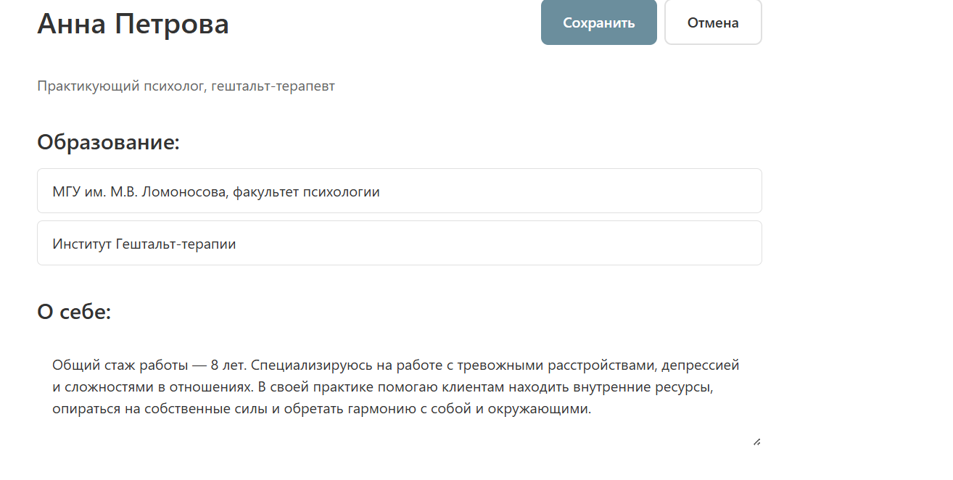
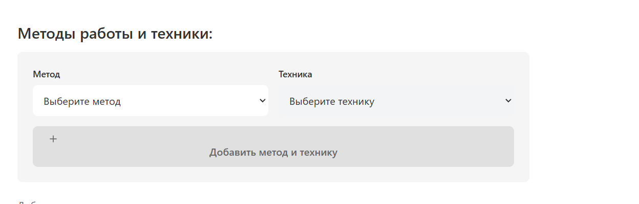

Приложение 3
Смена пароля у специалиста.

Приложение 4
Листинг компонента src/app/pages/Register.tsx (форма регистрации с валидацией)
import { useState } from 'react';
import { useNavigate, Link } from 'react-router';
import { Eye, EyeOff, Loader2 } from 'lucide-react';
import { useForm } from 'react-hook-form';
import { z } from 'zod';
import { zodResolver } from '@hookform/resolvers/zod';
import { AsYouType } from 'libphonenumber-js';
import { Button } from '../components/Button';
import { Input } from '../components/Input';
import { useApp } from '../context/AppContext';
import { toast } from 'sonner';

// Схема валидации формы регистрации
const registerSchema = z
.object({
lastName: z
.string()
.min(1, 'Фамилия обязательна')
.regex(/^[А-Яа-яЁёA-Za-z-]+$/, 'Фамилия не должна содержать цифр'),
firstName: z
.string()
.min(1, 'Имя обязательно')
.regex(/^[А-Яа-яЁёA-Za-z-]+$/, 'Имя не должно содержать цифр'),
middleName: z
.string()
.optional()
.or(z.literal(''))
.refine(
(value) => !value || /^[А-Яа-яЁёA-Za-z-]+$/.test(value),
'Отчество не должно содержать цифр'
),
phone: z
.string()
.min(1, 'Номер телефона обязателен')
.refine(
(value) => {
const digits = value.replace(/\D/g, '');
return digits.length === 11 && digits.startsWith('7');
},
'Номер телефона должен содержать 11 цифр и начинаться с 7'
),
email: z
.string()
.min(1, 'Email обязателен')
.email('Некорректный формат email'),
password: z
.string()
.min(8, 'Пароль должен содержать минимум 8 символов')
.regex(/[A-ZА-Я]/, 'Добавьте хотя бы одну заглавную букву')
.regex(/[a-zа-я]/, 'Добавьте хотя бы одну строчную букву')
.regex(/\d/, 'Добавьте хотя бы одну цифру')
.regex(/[^A-Za-zА-Яа-я0-9]/, 'Добавьте хотя бы один спецсимвол'),
});

type RegisterFormData = z.infer<typeof registerSchema>;

export function Register() {
const [showPassword, setShowPassword] = useState(false);
const navigate = useNavigate();
const { register: registerUser, isLoading } = useApp();

const {
register,
handleSubmit,
setValue,
formState: { errors },
} = useForm<RegisterFormData>({
resolver: zodResolver(registerSchema),
defaultValues: {
lastName: '',
firstName: '',
middleName: '',
phone: '+7',
email: '',
password: '',
},
});

// Надёжное форматирование телефона через libphonenumber-js (AsYouType)
const handlePhoneChange = (value: string) => {
const formatter = new AsYouType('RU');
const formatted = formatter.input(value);
setValue('phone', formatted, { shouldValidate: true });
};

const onSubmit = async (data: RegisterFormData) => {
try {
const trimmedLast = data.lastName.trim();
const trimmedFirst = data.firstName.trim();
const trimmedMiddle = data.middleName?.trim() || '';

const fullName =
trimmedMiddle.length > 0
? `${trimmedLast} ${trimmedFirst} ${trimmedMiddle}`
: `${trimmedLast} ${trimmedFirst}`;

await registerUser(fullName, data.phone, data.email, data.password);

toast.success('Регистрация прошла успешно! Пожалуйста, войдите в систему.');
navigate('/login');
} catch (error) {
toast.error(error instanceof Error ? error.message : 'Ошибка регистрации');
}
};

return (
<div className="min-h-[calc(100vh-88px)] bg-secondary flex items-center justify-center py-20 px-8">
<div className="max-w-[480px] w-full">
<div className="bg-white rounded-lg p-12">
<h2 className="mb-8">Регистрация</h2>
<form onSubmit={handleSubmit(onSubmit)} className="space-y-6">
<div>
<Input
label="Фамилия"
placeholder="Иванова"
{...register('lastName')}
/>
{errors.lastName && (
<p className="text-red-500 text-sm mt-1">{errors.lastName.message}</p>
)}
<p className="text-muted-foreground mt-2">Без цифр</p>
</div>

<div>
<Input
label="Имя"
placeholder="Мария"
{...register('firstName')}
/>
{errors.firstName && (
<p className="text-red-500 text-sm mt-1">{errors.firstName.message}</p>
)}
<p className="text-muted-foreground mt-2">Без цифр</p>
</div>

<div>
<Input
label="Отчество"
placeholder="Петровна"
{...register('middleName')}
/>
{errors.middleName && (
<p className="text-red-500 text-sm mt-1">{errors.middleName.message}</p>
)}
<p className="text-muted-foreground mt-2">Необязательное поле</p>
</div>

<div>
<Input
label="Номер телефона"
placeholder="+7 (___) ___-__-__"
{...register('phone')}
onChange={(e) => handlePhoneChange(e.target.value)}
/>
{errors.phone && (
<p className="text-red-500 text-sm mt-1">{errors.phone.message}</p>
)}
<p className="text-muted-foreground mt-2">
11 цифр с учётом кода страны
</p>
</div>

<div>
<Input
label="Электронная почта"
type="email"
placeholder="example@mail.com"
{...register('email')}
/>
{errors.email && (
<p className="text-red-500 text-sm mt-1">{errors.email.message}</p>
)}
<p className="text-muted-foreground mt-2">
Проверяется формат email по стандарту
</p>
</div>

<div className="relative">
<Input
label="Пароль"
type={showPassword ? 'text' : 'password'}
placeholder=""
{...register('password')}
/>
<button
type="button"
onClick={() => setShowPassword(!showPassword)}
className="absolute right-4 top-[44px] text-muted-foreground hover:text-foreground"
>
{showPassword ? <EyeOff size={20} /> : <Eye size={20} />}
</button>
{errors.password && (
<p className="text-red-500 text-sm mt-1">{errors.password.message}</p>
)}
<p className="text-muted-foreground mt-2">
Минимум 8 символов, буквы разного регистра, цифры и спецсимвол
</p>
</div>

<Button type="submit" className="w-full" size="lg" disabled={isLoading}>
{isLoading && <Loader2 className="animate-spin mr-2" size={16} />}
Зарегистрироваться
</Button>

<div className="text-center">
<span className="text-muted-foreground">Уже есть аккаунт? </span>
<Link to="/login" className="text-primary hover:underline">
Войти
</Link>
</div>
</form>
</div>
</div>
</div>
);
}

Приложение 5
Листинг модуля src/app/api/client.ts (API-клиент с обработкой JWT)
// Mock API client with auth token simulation
const API_DELAY = 800; // Simulate network delay
interface ApiResponse<T> {
data: T;
status: number;
message?: string;
}interface ApiError {
message: string;
status: number;
}// Simulate token storage
let authToken: string | null = localStorage.getItem('authToken');
export const apiClient = {
setAuthToken(token: string) {
authToken = token;
localStorage.setItem('authToken', token);
}, getAuthToken() {
return authToken;
}, clearAuthToken() {
authToken = null;
localStorage.removeItem('authToken');
localStorage.removeItem('currentUser');
},isAuthenticated() {
return !!authToken;
}, async request<T>(
endpoint: string,
options: RequestInit = {}
): Promise<ApiResponse<T>> {
// Simulate network delay
await new Promise(resolve => setTimeout(resolve, API_DELAY));
// Add auth header if token exists
const headers: HeadersInit = {
'Content-Type': 'application/json',
...options.headers,
}; if (authToken) {
headers['Authorization'] = `Bearer ${authToken}`;
}// In a real app, this would be a fetch request
// For now, we simulate API responses
return {
data: null as T,
status: 200,
};
},async get<T>(endpoint: string): Promise<ApiResponse<T>> {
return this.request<T>(endpoint, { method: 'GET' });
},

async post<T>(endpoint: string, data: unknown): Promise<ApiResponse<T>> {
return this.request<T>(endpoint, {
method: 'POST',
body: JSON.stringify(data),
});
}, async put<T>(endpoint: string, data: unknown): Promise<ApiResponse<T>> {
return this.request<T>(endpoint, {
method: 'PUT',
body: JSON.stringify(data),
});
}, async delete<T>(endpoint: string): Promise<ApiResponse<T>> {
return this.request<T>(endpoint, { method: 'DELETE' });
},
}; export type { ApiResponse, ApiError };

Приложение 6
Листинг компонента src/app/pages/ SpecialistProfile.tsx (интеграция с Qlick.io)
import { useState, useEffect } from 'react';
import { useParams, useNavigate } from 'react-router';
import { Button } from '../components/Button';
import { useApp } from '../context/AppContext';
import { useBookings } from '../hooks/useBookings';
import { toast } from 'sonner';

export function SpecialistProfile() {
const { id } = useParams();
const navigate = useNavigate();
const { isAuthenticated, user } = useApp();
const { createBooking, isLoading } = useBookings();

const [specialist, setSpecialist] = useState<any>(null);
const [loading, setLoading] = useState(true);

// Загрузка данных специалиста
useEffect(() => {
if (!id) return;
fetch(`http://127.0.0.1:8000/api/psychologists/${id}/`)
.then(res => {
if (!res.ok) throw new Error('Специалист не найден');
return res.json();
})
.then(data => {
setSpecialist(data);
setLoading(false);
})
.catch(err => {
console.error(err);
setLoading(false);
});
}, [id]);

const getPhotoUrl = (photoUrl?: string, fullName?: string) => {
if (!photoUrl) {
const name = fullName ? encodeURIComponent(fullName) : 'П';
return `https://ui-avatars.com/api/?name=${name}&background=f3f4f6&color=6b7280&size=400&font-size=0.33`;
}
if (photoUrl.startsWith('http')) return photoUrl;
return `http://127.0.0.1:8000${photoUrl}`;
};

const handleBooking = async () => {

if (!isAuthenticated || !user) {
toast.error('Для записи необходимо авторизоваться', {
description: 'Пожалуйста, войдите в систему или зарегистрируйтесь',
duration: 5000
});

// Сохраняем текущий путь, чтобы вернуться после входа
navigate('/login', {
state: { from: `/specialist/${id}` }
});
return;
}

try {
await createBooking({
specialistId: specialist.id,
specialistName: specialist.full_name,
date: null as unknown as string,
time: null as unknown as string,
clientName: (user as any).details?.name || user.name || 'Клиент',
clientPhone: user.phone,
});
} catch (error) {
console.error("Не удалось сохранить в БД:", error);
}

const targetUrl = specialist.qlick_url || `https://qlick.io/ru/specialist/${specialist.id}`;
window.open(targetUrl, '_blank', 'noopener,noreferrer');

// Показываем уведомление об успехе
toast.success('Переход к выбору времени консультации', {
description: 'Вы будете перенаправлены на платформу бронирования',
duration: 3000
});
};

if (loading) return <div className="min-h-[calc(100vh-88px)] flex items-center justify-center"><p>Загрузка...</p></div>;
if (!specialist) return <div className="min-h-[calc(100vh-88px)] flex items-center justify-center"><p>Специалист не найден</p></div>;

return (
<div className="min-h-[calc(100vh-88px)] bg-secondary py-20 px-8">
<div className="max-w-[1440px] mx-auto">
<div className="grid grid-cols-2 gap-12">

{/* Фото специалиста */}
<div className="bg-white rounded-lg overflow-hidden h-fit">
<img
src={getPhotoUrl(specialist.photo, specialist.full_name)}
alt={specialist.full_name}
className="w-full aspect-[3/4] object-cover"
/>
</div>

{/* Информация о специалисте */}
<div className="bg-white rounded-lg p-12 h-fit">
<h2 className="mb-6">{specialist.full_name}</h2>

<div className="space-y-6">

{/* Образование */}
{specialist.education && (
<div>
<h3 className="mb-3">Образование</h3>
<div className="text-foreground">
{typeof specialist.education === 'string' && specialist.education.includes(',') ? (
<ul className="list-disc pl-5 space-y-1">
{specialist.education.split(',').map((edu: string, idx: number) => (
edu.trim() ? <li key={`edu-list-${idx}`}>{edu.trim()}</li> : null
))}
</ul>
) : (
<p>{specialist.education}</p>
)}
</div>
</div>
)}

{/* Опыт работы */}
{specialist.experience && (
<div>
<h3 className="mb-3">О себе и опыт работы</h3>
<p className="text-foreground leading-relaxed whitespace-pre-wrap">
{specialist.experience}
</p>
</div>
)}

{/* Методы работы */}
{specialist.selectedMethods && specialist.selectedMethods.length > 0 ? (
<div>
<h3 className="mb-3">Методы работы и техники</h3>
<div className="space-y-3">
{specialist.selectedMethods.map((item: any, index: number) => (
<div key={`sel-meth-${index}`} className="p-4 bg-secondary rounded-lg">
<p className="font-medium text-foreground">{item.method}</p>
<p className="text-sm text-muted-foreground">{item.technique}</p>
</div>
))}
</div>
</div>
) : (
specialist.methods && specialist.methods.length > 0 && (
<div>
<h3 className="mb-3">Подходы в работе</h3>
<div className="flex flex-wrap gap-2">
{specialist.methods.map((method: any, index: number) => (
<span
key={`base-meth-${index}`}
className="px-4 py-2 bg-secondary text-foreground rounded-full text-sm"
>
{typeof method === 'object' ? method.name : method}
</span>
))}
</div>
</div>
)
)}

<div className="pt-6 border-t">
<Button
size="lg"
onClick={handleBooking} // 👈 вызываем функцию с проверкой
loading={isLoading}
className="w-full"
>
Записаться к специалисту
</Button>
{/* Подсказка для неавторизованных пользователей */}
{!isAuthenticated && (
<p className="text-muted-foreground text-sm mt-2 text-center">
Для записи необходимо <button onClick={() => navigate('/login')} className="text-primary hover:underline">войти в систему</button>
</p>
)}
</div>

</div>
</div>
</div>
</div>
</div>
);
}}

Приложение 7
Листинг точки входа src/main.tsx (инициализация React-приложения)
import { createRoot } from "react-dom/client";
import App from "./app/App.tsx";
import "./styles/index.css";
createRoot(document.getElementById("root")!).render(<App />);

